МІНІСТЕРСТВО освіти і науки україни

КИЇВСЬКИЙ НАЦІОНАЛЬНИЙ УНІВЕРСИТЕТ

імені Тараса Шевченка

На правах рукопису

ТАРАДІЙ КИРИЛ ВОЛОДИМИРОВИЧ

УДК 539.2:539.12.04

ВПЛИВ РАДІАЦІЙНОГО ОПРОМІНЕННЯ

НА ПАРАМЕТРИ ФАЗОВОЇ РІВНОВАГИ РІДИННИХ СИСТЕМ

01.04.14 – теплофізика і молекулярна фізика

Дисертація на здобуття наукового ступеня

кандидата фізико-математичних наук

Науковий керівник:

доктор фізико-математичних наук,

професор

Гаврюшенко Дмитро Анатолійович

Київ 2016

ЗМІСТ

ВСТУП

1. ОГЛЯД ЛІТЕРАТУРИ
   1. Наслідки впливу радіаційного опромінення на фізичні системи 9
   2. Теоретичні основи дослідження впливу радіаційного опромінення на рідинні системи. 17
   3. Сучасні методи комп'ютерного моделювання 37
2. ФОРМАЛІЗМ БОГОЛЮБОВА У ЗАСТОСУВАННІ ДО АНАЛІЗУ ВПЛИВУ РАДІАЦІЙНОГО ОПРОМІНЕННЯ
   1. Мікроскопічні динамічні представлення для основних макроскопічних характеристик системи 39
   2. Мікроскопічні динамічні представлення для основних макроскопічних характеристик системи у випадку наявності багатьох компонент 51
   3. Фізичні критерії обриву нескінченних рядів 59
   4. Рівняння Боголюбова для багатокомпонентних систем. 64
   5. Алгоритм проведення аналізу наслідків впливу радіаційного опромінення 67
   6. Приклад застосування запропонованого методу аналізу 69
3. ДОСЛІДЖЕННЯ ВПЛИВУ РАДІАЦІЙНОГО ОПРОМІНЕННЯ НА РІДИННІ СИСТЕМИ МЕТОДАМИ КОМП'ЮТЕРНОГО МОДЕЛЮВАННЯ 75
   1. Зміна тиску рідкого аргону під дією радіаційного опромінення 75
4. ДОСЛІДЖЕННЯ ВПЛИВУ РАДІАЦІЙНОГО ОПРОМІНЕННЯ НА РІДИННІ СИСТЕМИ МЕТОДАМИ ТЕРМОДИНАМІКИ
   1. Зміна параметрів фазових переходів першого роду під дією опромінення 93
   2. Вплив радіаційного опромінення на процеси розчинності 95
5. ВПЛИВ РАДІАЦІЙНОГО ОПРОМІНЕННЯ НА БІОЛОГІЧНІ СИСТЕМИ 98

СПИСОК ЛІТЕРАТУРИ 114

ВСТУП

**Актуальність теми.** Розвиток ядерної енергетики в Україні є важливою складовою національної енергетичної безпеки.Створення ядерних енергетичних установок нового покоління тісно пов’язане з дослідженнями в галузі радіаційної фізики насамперед через необхідність урахування впливу цілої низки фізичних процесів, що відбуваються в таких установках, а також у галузі радіаційного матеріалознавства, оскільки потребує використання якісно нових конструкційних матеріалів.

На сьогодні найбільш перспективними інноваційними ядерними системами є реактори четвертого покоління, серед яких особливе місце посідають рідинно-сольові ядерні реактори (РСР), паливом для яких є радіоактивний розплав, а саме: хімічні сполуки радіоактивного елемента (урану або плутонію) із фтором, розчинені в розплаві неорганічних солей LiF, NaF, KF та ін. [[[1]](#endnote-1)].

Розплави фторидних солей, циркулюючи через активну зону рідинно-сольових реакторів, піддаються опроміненню потоками нейтронів, електронів, γ-квантів й осколків розпаду. Взаємодія радіаційного випромінювання з атомами в розплаві ініціює перебіг великої кількості різних процесів, унаслідок чого змінюються фізичні і фізико-хімічні властивості розплаву, характер його взаємодії з речовинами твердотільних конструкцій ядерної енергетичної установки. Це, у свою чергу, може призвести до змін у характеристиках конструкційних матеріалів, умовах їх експлуатації, а отже, і у способах контролю безпеки експлуатації цих установок.

У рідинно-сольових ядерних реакторах тепло генерується безпосередньо в розплавленій солі, яка водночас є і паливом, і теплоносієм. З огляду на те, що повільна реакція на зростання температури – це одна з головних переваг таких систем, актуальним завданням є детальне вивчення особливостей процесів теплопередачі та інших процесів переносу в цих системах як у штатних, так і в нештатних режимах роботи реактора. Не менш важливим є також визначення тиску пари розплавлених солей та їх радіаційної стабільності [[[2]](#endnote-2)].

Зрозуміло, що для обґрунтування безпечної роботи рідинно-сольових реакторів необхідно виконати комплекс фундаментальних досліджень, які стосуються вивчення впливу радіаційного опромінення на фізико-хімічні властивості робочої рідинної системи, що й є головною метою цієї дисертаційної роботи.

Слід зауважити, що результати дисертаційної роботи можуть бути застосовані на практиці не лише в ядерній галузі, а й у інших сферах. Наприклад, зараз, в умовах інтенсивного розвитку бездротових способів передачі інформації і енергії особливо гостро постала проблема, пов’язана з впливом радіаційного опромінення на різного типу біологічні системи.

Отже, в пропонованій роботі наведено результати дослідження з вивчення впливу радіаційного опромінення на особливості структурних перетворень у рідинних і газових системах, а також на макроскопічні характеристики таких систем, зокрема зміщення параметрів фазових переходів. Крім того, з використанням одержаних результатів було досліджено вплив радіаційного опромінення на низку важливих параметрів біологічних систем.

У переважній більшості ситуацій система під дією радіаційного опромінення сталої потужності переходить у новий стаціонарний стан [[[3]](#endnote-3),[[4]](#endnote-4)]. Це дозволяє проводити теоретичне дослідження таких систем, застосовуючи ланцюжок рівноважних рівнянь Боголюбова–Борна–Гріна–Кірквуда–Івона (ББГКІ) [[[5]](#endnote-5)].

Основним теоретичним формалізмом, на якому ґрунтується ця дисертаційна робота є формалізм кореляційних функції Боголюбова. Додатково, у випадках густих рідинних систем, використовується апарат комп'ютерного моделювання. Тому літературний огляд, наведений у роботі, можна розподілити на три частини: джерела, що стосуються апарату кореляційних функцій Боголюбова; джерела, що стосуються методів комп'ютерного моделювання; роботи, в яких вивчаються наслідки впливу радіаційного опромінення на рідинні і газові системи.

Формалізм класичної теорії рідин, заснований на визначенні кореляційних функцій за Боголюбовим, у контексті цієї роботи потребує огляду оригінальних статей Т. Моріти, К. Хіроіке, Дж. М. Дж. Ван Левіна, Дж. Гренефельда і Дж. де Бура [[[6]](#endnote-6), [[7]](#endnote-7), [[8]](#endnote-8), [[9]](#endnote-9)].

**Зв’язок роботи з науковими планами, програмами, темами.** Дисертаційна робота є частиною досліджень, які проводяться на кафедрі молекулярної фізики фізичного факультету Київського національного університету імені Тараса Шевченка в рамках Комплексної наукової програми «Конденсований стан – фізичні основи новітніх технологій». Зміст роботи був узгоджений з планами роботи за держбюджетною темою №14БФ051-01 «Конденсований стан (рідинні системи, наноструктури, полімери, медико-біологічні об’єкти) – фундаментальні дослідження молекулярного рівня організації речовини» (№ ДР 0114U003475).

**Мета роботи.** Метою роботи є розвиток, узагальнення і створення методів дослідження наслідків впливу радіаційного опромінення різної природи на структурні, макроскопічні властивості рідинних і газових систем, зокрема на властивості фазової рівноваги. Наразі, важливою складовою є апробація цих методів на прикладі як ідеалізованих модельних, так і реальних систем для підтвердження їх дієздатності.

**Завдання дослідження.** Завданням дослідження є отримання нових і вдосконалення існуючих методів аналізу наслідків впливу радіаційного опромінення на структурні і термодинамічні параметри рідинних систем і газів. Зокрема, впливу радіаційного опромінення на параметри фазової рівноваги таких систем.

**Об'єкт дослідження.** Об'єктом дослідження є однокомпонентні та багатокомпонентні рідинні системи і гази, що досліджуються у стаціонарному стані під впливом стаціонарного джерела радіаційного випромінювання різної природи, або у рівноважному стані, що встановився після дії на систему радіаційного опромінення.

**Предмет дослідження.** Предметом дослідження є зміна структурних мікроскопічних і термодинамічних властивостей рідинних систем і газів, зокрема параметрів фазової рівноваги таких систем.

**Наукова новизна.** У роботі запропоновано методи аналізу впливу радіаційного опромінення на структурні і термодинамічні параметри рідинних систем і газів, зокрема на параметри фазової рівноваги зазначених систем. Теоретичною основою роботи є методи, розроблені розширенням і узагальненням методів, наведених у літературному огляді.

**Практичне значення.** Отримані в роботі результати уможливлюють виконання низки практично важливих розрахунків, застосовних до проблеми впровадження безпечного використання рідких теплоносіїв у ядерних реакторах четвертого покоління, а також до проблеми забезпечення мінімізації впливу різних видів радіаційного опромінення на живі організми. Зокрема, щодо впливу радіаційного опромінення на організм людини у роботі було досліджено вплив радіаційного опромінення енергій, характерних для рентгенівської і променевої терапії.

**Особистий вклад здобувача.** Результати, наведені в цій дисертаційній роботі, основані на наукових статтях, опублікованих за темою дисертаційної роботи. Ці результати здобувач отримав індивідуально, а також у співавторстві з науковим керівником та представниками наукової групи в рамках наукової теми, за якою проводилися дослідження.

**Апробація роботи.** Результати роботи було представлено на 5 наукових конференціях.

**Публікації.** За матеріалами дисертаційної роботі опубліковано 8 наукових статей.

# ОГЛЯД ЛІТЕРАТУРИ

### Вступ

Вплив радіаційного опромінення на фізичні системи має три основні наслідки, які потрібно враховувати у процесі аналізу таких систем. По-перше, під дією радіаційного опромінення в досліджуваній системі з’являються нові компоненти. Причому, очевидно, що система найчастіше не є рівноважною, і до встановлення процесу рівноваги зі структурними елементами досліджуваної системи відбувається ціла низка взаємних перетворень. Поява нових компонентів у переважній більшості реальних фізичних систем означає появу неекранованого потенціалу Кулона за рахунок іонізації частинок з різними характерними часами для кожної підсистеми нескомпенсованих зарядів. Наразі з іонізацією в системі також відбуваються процеси утворення кластерів, перехід молекул на збуджені енергетичні рівні [[[10]](#endnote-10)]. У цій роботі розглядаються лише системи, які перейшли у рівноважний або новий стійкий стаціонарний стан унаслідок дії на них радіаційного опромінення.

По-друге, радіаційне опромінення спричинює зміщення імпульсної частини функції розподілу Гіббса порівняно з максвелівським рівноважним розподілом. Зокрема, опромінювання від ізотропного джерела сталої потужності приводить до встановлення певного стаціонарного імпульсного розподілу в системі [[[11]](#endnote-11), [[12]](#endnote-12)]. Найчастіше ці розподіли можна представити у вигляді розкладу за ортогональною системою експоненціальних функцій. Наприклад, за поліномами Ерміта [[[13]](#endnote-13)].

Третім важливим наслідком впливу радіаційного опромінення на рідинні і газові системи є зміна характеру міжмолекулярної взаємодії. Зокрема, у присутності падаючого пучка радіаційного випромінювання відбувається зміщення параметрів потенціалів типу Леннарда–Джонса. Цей процес детально досліджено у роботах Лондона, Пауера і Тірумачандрана [[[14]](#endnote-14),[[15]](#endnote-15)].

Таким чином, огляд літературних джерел у контексті поставленого завдання з вивчення впливу радіаційного опромінення на рідинні і газові системи зручно розділити на три частини: 1) джерела, які висвітлюють типи нових компонентів, що утворюються в досліджуваних системах під дією радіаційного опромінення, і супровідні процеси релаксації в цих системах; 2) джерела, пов’язані з проблемою зміни характеру міжмолекулярної взаємодії під дією радіаційного опромінення; 3) джерела, в яких розглядаються зміні функції розподілу Максвелла під дією радіаційного опромінення.

### Поява нових компонентів під дією радіаційного опромінення

У класичних роботах Спінкса і Вудса [[[16]](#endnote-16)] вказано цілий ряд нових компонентів, що утворюються в системі внаслідок дії на неї радіаційного опромінення. Слід зауважити, що дія радіаційного опромінення на систему найчастіше є необоротним процесом, оскільки приводить до незворотних структурних перетворень [[[17]](#endnote-17),[[18]](#endnote-18)]. Відповідно, після релаксації система переходить до нового рівноважного або стаціонарного стану.

Для кожного типу компонентів, що утворюються під дією радіаційного опромінення, можна визначити характерний час життя[[[19]](#endnote-19),[[20]](#endnote-20)]. Якщо деякі компоненти залишаються в системі і після завершення часу релаксації, то переважна більшість новоутворених структурних елементів бере участь у складних процесах взаємних перетворень і агрегації. Основними типами новоутворених (внаслідок дії на систему радіаційного опромінення) структурних елементів є такі: вільні електрони, іони, збуджені іони, збуджені вільні радикали, іон-радикали, молекули, що перейшли у збуджені енергетичні стани.

Вільними радикалами у роботі названо частинки, переважно атоми і молекули, що мають неспарений електрон і здатні утворювати хімічні зв'язки. В залежності від значення величини енергії резонансу вільні радикали поділяються на стабільні.

Збудженими іонами у роботі названо частинки, в яких один або більше електронів перебувають у збудженому стані.

Іон-радикалами у роботі названо частинки, що є вільними радикали з надлишком додатного або від'ємного заряду, тобто в іон-радикалах крім неспареного електрона є ще й надлишковий електричний заряд.

Наприклад, у воді[[[21]](#endnote-21)] внаслідок дії на неї пучка рентгенівського випромінювання виникає до дев’яти нових компонентів. В свою чергу, згідно з роботами [[[22]](#endnote-22), [[23]](#endnote-23)], весь процес дії на систему радіаційного опромінення прийнято поділяти на 4 стадії:

* фізична (радіаційне опромінювання приводить до утворення в системі нових компонентів);
* фізико-хімічна (в системі тривають лавиноподібні процеси утворення нових компонент, на які впливають хімічні реакції);
* хімічна (новоутворені компоненти в системі беруть участь у хімічних реакціях);
* фізична (відбуваються процеси термодинамічної релаксації, які переводять систему в новий стаціонарний або рівноважний стан).

### Вплив радіаційного опромінення на зміну характеру взаємодії між структурними елементами системи

Свого часу в роботах Г. Казиміра і Д. Польдера [[[24]](#endnote-24)] було показано, що  -залежність дисперсійної енергії Лондона не зберігається на далеких відстанях через необхідність урахування ефектів далекодії. У разі врахування цих ефектів енергія взаємодії спадає як . Подальші дослідження проводилися переважно в роботах Е. Пауера [[[25]](#endnote-25)] і Дж. Зухера [[[26]](#endnote-26)]. У квантовій механіці енергію взаємодії між двома неполярними молекулами з фіксованою орієнтацією у зовнішньому полі прийнято подавати у вигляді миттєвої взаємодії між електричними диполями, індукованими полем. Таке представлення обернено пропорційне третьому степеню міжмолекулярної відстані. Однак у подальшому експериментально було показано, що цей результат не зберігається для великих відстаней. У роботі Тірунамачандрана [14] розв’язується задача встановлення аналітичного виразу для енергії міжмолекулярної взаємодії, як з урахуванням ефектів запізнення, так і додатково в присутності поля радіаційного випромінювання. Гамільтоніан системи під дією радіаційного опромінення має бути представлений у вигляді [15]:

,

де  і  – нерелятивістські гамільтоніани в представленні Шредінгера,  – гамільтоніан вторинного квантування радіаційного поля,  – гамільтоніан взаємодії, який представляється у вигляді:

 ,

де  – оператор імпульсу для електрона , пов'язаного з молекулою , яка розташована в ;  – векторний потенціал;  – складова, що представляє кулонівські взаємодії між двома молекулами. В електричному дипольному наближенні, коли просторовими варіаціями векторного потенціалу в об'ємі молекули можна знехтувати,  замінюється значенням векторного потенціалу в центрі молекули  і, відповідно:

,

де  – оператори дипольного моменту для  і  відповідно, а .

Однак, незважаючи на таке спрощення, застосування гамільтоніана для розрахунку енергії міжмолекулярної взаємодії методами теорії збурень залишається достатньо громіздкою задачею. Її можна спростити, використовуючи роботу [[[27]](#endnote-27)], де показано, що гамільтоніан пов'язаний зі звичайним електричним мультипольним гамільтоніаном канонічним перетворенням. У свою чергу в роботі Тірунамачандрана [14] для спрощення цієї задачі застосовано мультипольний гамільтоніан. У пропонованій роботі додатково в електричному дипольному наближенні енергію взаємодії представлено у вигляді:

,

де  – поперечне електричне поле у .

Як було вже зазначено, найзручнішим у контексті наявності падаючого пучка випромінювання є формалізм вторинного квантування. У цій роботі відповідне зміщення енергії, спричинене взаємодією з полем радіаційного опромінення, подається в такому вигляді:

 ,

де  – хвильовий вектор поля радіаційного випромінювання,  – поляризація,  – число заповнення. Відповідно, вектор стану падаючого випромінювання можна представити у вигляді , тоді для усієї складеної системи матимемо:– вектор основного стану системи.

Оскільки число фотонів складеної системи залишається незмінним, оператор  містить лише діагональні елементи:

.

Головний член ряду дає широко відому динамічну поправку Штарка, тоді як наступний член (четвертого порядку) відповідає за енергію зв'язку між молекулами і віртуальними фотонами. Цей член, обчислений на відповідних матричних елементах, дає найбільш значну поправку до зсуву енергії міжмолекулярних взаємодії, зумовленого дією радіаційного опромінення. У роботі [[[28]](#endnote-28)] цю поправку обчислено із застосуванням часово-упорядкованих діаграмних технік. Обчислення можна значно спростити, використовуючи метод, наведений у роботі [15], в якому діаграми перенормовуються на зв'язані двофотонними зв'язками. За такого спрощення перетворення Гамільтоніана описано в роботі [25]. Після виконання зазначеного канонічного перетворення лише чотири доданки остаточно роблять внесок до зсуву енергії.



Цей вираз можна конкретизувати, виконавши підсумовування за поляризацією і хвильовим вектором віртуальних фотонів:

,

де – тензор диполь-дипольних взаємодій із врахуванням ефекту запізнення.



Отже, цей результат можна перевірити на граничний випадок переходу в тензор диполь-дипольної взаємодії стандартного вигляду за умови  (ближня зона).

Для розв'язання поставленої задачі необхідно отримати вираз для зсуву енергії міжмолекулярної взаємодії, як функції інтенсивності падаючого випромінювання:

, 

Областю визначення цього виразу є всі значення , крім областей перекриття двох молекул.

Практично важливим є випадок хаотично поляризованого падаючого променя. В цьому разі вираз для зсуву енергії міжмолекулярної взаємодії не залежить від поляризації падаючого пучка і набуває вигляду:



Аналіз виразу вказує на те, що у ближній зоні  і не є законом . Фактично енергія притягувальної взаємодії має такий вигляд:



У дальній зоні залежність за змінною  є обернено квадратичною, крім модулюючого фактора

.

Індукована потенціальна енергія для молекулярних комплексів зумовлена внесками великої кількості внесків пар частинок, на відміну від дисперсійного потенціалу Лондона, який швидко спадає. У подальшому, коли частота падаючого радіаційного випромінювання набуває значення, близького до частоти атомарного або молекулярного переходу, динамічна поляризовність у виразі для , що задається

,

може на 3 порядки перевищувати статичну поляризовність. За таких резонансних умов взаємодія посилюється на кілька порядків за величиною. Фактично в присутності лазерного променя потужністю, наприклад, 5 мВ/cм2, налаштованого на близькорезонансну частоту, індукована енергія взаємодії для пари частинок становитиме 0,5% від -внеску на відстані 100 нм. Тому, через наявність -залежності внесок  буде домінуючим на великих відстанях.

### Вплив радіаційного опромінення на зміну імпульсної частини функції розподілу

Як було зазначено вище, наразі з утворенням нових компонентів та зміною характеру взаємодії структурних елементів у досліджуваній системі, дія радіаційного опромінення також приводить до зміни кінетичної частини функції розподілу системи за імпульсами.

Дана проблему було детально проаналізовано у роботах []. У даних роботах в однокомпонентному і багатокомпонентному випадках було розглянуто друге рівняння ланцюж­ка Боголюбова для нерівноважної функції розподілу .

У рівноважному випадку рівняння Боголюбова повинно зводитись до відомого рівняння для рівноважної парної функції розподілу , за допомогою якої обчислюються рівноважні термодинамічні властивості конденсованої системи. Дана вимога відповідності приводить до умов



і умови:



Для рідинної системи, що знаходиться під дією радіаційного опромінювання від джерела з постійною потужністю розподіл Максвелла за імпульсами змінюється на інший розподіл, який визначається енергетичним спектром радіаційного опромінення. З часом, завдяки сталій величині флюенсу радіаційного випромінювання, система переходить до стаціонарного стану, в якому похідна  дорівнює нулю. Стаціонарний стан не є рівноважним станом, так що в цьому стані в системі існує виробництво ентропії, зовнішнє радіаційне опромінення привносить до системи відповідну від’ємну ентропію, тому, звичайно, згідно з принципом Ле Шател’є-Брауна, в системі повинні відбуватися структурні зміни, які забезпечують це виробництво ентропії. Ці структурні зміни повинні мати своє відображення в термінах парної функції розподілу .

У випадку стаціонарного стану рівняння перетворюється в суму двох рівнянь, кожне з яких є рівнянням ланцюжка ББГКІ у випадку нерівноважного стану:





З даних рівнянь можна одержати рівняння для ефективної температури фазового переходу  :



де  визначається співвідношенням [[[29]](#endnote-29)]:



Даний вираз можна представити у термінах величини  (як для парної функції) записати, як для парної функції:

 .

Очевидно, що у випадку, коли  відповідає розподілу Максвелла за імпульсами, . Таким чином, одержані у даних роботах важливі рівняння пов’язують зміну температури фазового перетворення системи за сталого тиску з відповідними змінами кінетичної частини функції розподілу системи.

## 1.2 Класичні методи теорії рідин у застосуванні до дослідження проблеми впливу радіаційного опромінення

Статті Т. Моріта, К. Хіроіке, Дж. М. Дж. Ван Левіна, Дж. Гренефельда і Дж. де Бура разом із з працями Боголюбова [[[30]](#endnote-30),[[31]](#endnote-31),[[32]](#endnote-32)] детально висвітлюють велику кількість важливих аспектів застосування формалізму Боголюбова для рідинних систем.

У класичній статистичній механіці термодинамічні параметри знаходять за допомогою молекулярних функцій розподілу шляхом усереднення динамічних представлень цих термодинамічних параметрів з функціями розподілу. Метод ланцюжка рівнянь ББГКІ подає молекулярні функції розподілу у вигляді розкладу в степеневий ряд за степенями густини.

Як зазначалося вище, основні наслідки впливу радіації на рідинні системи полягають у появі в досліджуваній системі нових компонентів, зміні функції розподілу за імпульсами та зміні характеру взаємодії структурних елементів системи. На відміну від інших доступних для застосування формалізмів (формалізм ренормалізаційної групи, формалізм функціонального інтегрування), лише формалізм кореляційних функцій дозволяє у наочний спосіб врахувати одночасно всі зазначені наслідки впливу радіаційного опромінення на систему, в тому числі й структурні перетворення.

Безперечно, значним недоліком формалізму кореляційних функцій Боголюбова порівняно з методом ренормалізаційної групи є набагато вища складність застосування і в цілому істотно нижча продуктивність при одержанні тих чи інших аналітичних характеристик системи, особливо для густих систем. Однак у цій роботі зазначені труднощі долаються застосуванням апарату Боголюбова у поєднанні з методами комп'ютерного моделювання.

У свою чергу, методи комп'ютерного моделювання, не обмежуючи загальності і не знижуючи точності результатів, відіграють у рамках дисертаційної роботи роль експериментальної основи для отримання структурних характеристик досліджуваних систем, головними з яких є кореляційні функції.

### Динамічні представлення макроскопічних характеристик системи

Чисельну густину в деякому фізично нескінченно малому об'ємі, що відповідає околу точки , можна обчислити, усереднюючи з відповідною функцією розподілу вираз , де  – загальна кількість частинок у системі.



У рамках канонічного ансамблю цей вираз можна записати у такому вигляді:



де  – функція розподілу Гіббса канонічного ансамблю;  – кореляційна функція першого порядку;  – середня чисельна густина.

Отже, щоб знайти просторовий розподіл густини в системі, достатньо знати середню для всієї системи густину і молекулярну функцію розподілу першого порядку.

У загальному випадку внутрішню енергію системи можна подати як суму середніх від кінетичної і потенціальної енергії системи відповідно:

 ,

де  – середня кінетична енергія системи,  – середня потенціальна енергія системи. У разі, коли потенціальна енергія взаємодії подається у вигляді потенціалу парної взаємодії, внутрішня енергія є адитивною симетричною величиною другого порядку:

****,

де  – парний потенціал міжмолекулярної взаємодії.

Тоді:

,

де  – кореляційна функція другого порядку.

Отже, для обчислення внутрішньої енергії системи необхідно знати кореляційні функції другого порядку.

Для будь-якої статистичної системи ентропію можна визначити через функцію розподілу відповідного ансамблю:

,

де  – функція розподілу Гіббса, задана у необхідному ансамблі.

Не обмежуючи загальності, розглянемо випадок канонічного ансамблю, для якого вираз можна записати у вигляді:

.

Кінетична частина має вигляд:

 ,

де  – кінетична частина статистичної суми, а частина, що відповідає за взаємодію має вигляд:

,

де  – конфігураційний інтеграл.

Очевидно, що згідно з означенням функції  і  є нормованими на одиницю, тому:

.

Позначимо:

,

де  – ентропія ідеальної системи. Тоді:

,

.

Під логарифмом ми сформували вираз для кореляційної функції -го порядку.

.

У такому вигляді вираз для ентропії не придатний для обчислення спостережуваного значення ентропії за допомогою відомих кореляційних функцій. Навіть розрахунок молекулярної функції розподілу четвертого порядку із застосуванням ланцюжка рівнянь ББГКІ є досить складним, не кажучи вже про обчислення молекулярної функції розподілу порядку кількості частинок у системі. Тому ряд для визначення ентропії потрібно обривати, користуючись при цьому наочними фізичними критеріями. Для цього слід виконати перехід від кореляційних функцій до кореляційних потенціалів [40, [[33]](#endnote-33)].



Розв'язавши цей вираз відносно кореляційних потенціалів, отримаємо такі вирази:





Отже, динамічне представлення для ентропії можна подати як симетричну величину адитивного типу зростаючого порядку.

На жаль, у разі великих густин наведений зручний метод усереднення мікроскопічних представлень з кореляційними функціями відповідного порядку пов’язаний з низкою відомих труднощів – зокрема, такі ряди погано збігаються. У роботах [7, 8, 9] зроблено спробу обійти ці ускладнення. Вдало обираючи функції нульового наближення, можна отримати відомі в теорії рідин наближення «гіперпереплітаючихся ланцюгів», «гігантський кластерний розклад Абе», «суперпозиційне наближення Кірквуда» [[[34]](#endnote-34)].

Однак найефективнішими в подоланні розбіжностей за степенями густини є метод ренормалізаційної групи [[[35]](#endnote-35)] і діаграмні методи [[[36]](#endnote-36)]. Ці методи основані на означенні основних динамічних характеристик системи через діаграмні ряди. Кожній величині ставиться у відповідність сукупність правил, згідно з якими для її представлення будуються діаграми. Діаграмні ряди є нескінченними. Якщо не проводити обривання ряду діаграм, то вираз, що представляє ту чи іншу величину, є точним. Зрозуміло, що для точного обчислення значення величини, представленої діаграмним рядом, необхідно врахувати нескінченну кількість доданків. Проте наявність правил побудови цих діаграм у будь-якому порядку фактично означає можливість алгоритмізації цього процесу, і за потреби обчислити спостережувану величину можна з необхідною точністю. Метод отримання діаграмних представлень для спостережуваних величин ґрунтується на пересумовуванні діаграмних рядів. Шляхом пересумовування нескінченних рядів діаграм можна встановити співвідношення між різними величинами, представленими цими діаграмами.

За означенням молекулярна функція розподілу другого порядку у відповідному ансамблі визначається через функцію розподілу цього ансамблю і її можна подати у вигляді розкладу за степенями густини  з відповідними коефіцієнтами :

.

Введемо маєрівський зв'язок стандартним чином:

.

Для більш наочної інтерпретації змісту величини  наведемо такі міркування. Одиниця відповідає відсутності взаємодії між парою частинок. Тоді зміст функції Маєра є різницею між випадками, коли дві частинки взаємодіють між собою і коли взаємодії немає. Коефіцієнти розкладу , представлені в термінах маєрівских функцій, мають такий вигляд:

,

де підсумовування та множення відбуваються за всіма різними добутками  за винятком будь-яких добутків з . Тобто парна функція розподілу має вигляд:

 .

Аналізуючи цей вираз, можемо встановити правила побудови діаграм , ряд яких відповідає . Ці правила дозволяють у простий і наочний спосіб відтворити вираз . Отже правила такі:

* кожна частинка з набору 3, 4, ...,  з'єднана з 1 і 2 незалежно (або з 1 чи 2, або і з 1, і з 2);
* частинки 1 і 2 не з'єднані прямо.

Діаграми, що відповідають , називаються «специфічними 1–2 незвідними діаграмами». Очевидно, що діаграми, за якими відбувається інтегрування і які одержані одна з одної за допомогою перестановки вершин, є рівними одна одній. Тому доцільно класифікувати діаграми лише за їх топологією і кожній діаграмі ставити у відповідність число, яке означає, скільки цій діаграмі відповідає специфічних діаграм, отриманих одна з одної перестановкою вершин. При цьому ми «пропускаємо» нумерацію вершин, звертаючи увагу тільки на топологію діаграми. Для наочності цей процес зображено на рис.1.1.

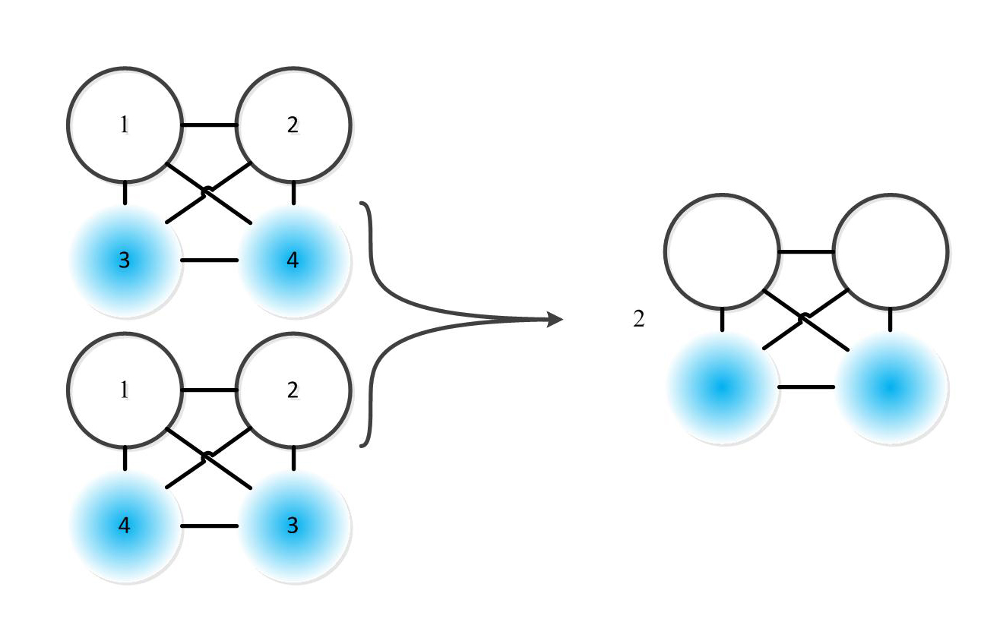

Рис.1.1. Перехід від маркованих діаграм до немаркованих

Еквівалентність виразу виразам:

 ,



було доведено в роботі [[[37]](#endnote-37)]. Проте підсумовування діаграм відбувається за умови, щодо двох зазначених вище умов додається ще одна: частинки 3, 4, ...,  з'єднані між собою незалежно від 1 і 2 (не обов'язково прямим зв'язком).

У діаграмному представленні фігурують такі позначення:



Рис.1.2. Позначення вершин діаграм

Виявляється, що для означення всіх актуальних для нас динамічних величин через діаграми достатньо сформулювати всього 5 правил побудови цих діаграм. Комбінуючи ці правила, всі величини, що нас цікавлять, можна представити у вигляді діаграм.

Правила побудови діаграм:

1. Кожна частинка з набору 3, 4, ...,  незалежно з'єднана з 1 чи 2, або з 1 і 2.
2. Частинки 3, 4, ...,  з'єднані між собою незалежно від 1 і 2 (не обов'язково прямим зв'язком).
3. Частинки 1 і 2 не з'єднані між собою.
4. Діаграма не містить -точки.

П'яте правило буде наведене пізніше, після введення величин, необхідних для його визначення.

Нагадаємо, що відповідно до означення -точка це така точка діаграми, при усуненні якої діаграма розпадається на дві незалежні одна від одної (незв'язаних одна з одною) частини. Інакше кажучи, вимога 4 означає, що з будь-якої точки до будь-якої іншої точки можна прийти більше ніж одним шляхом. Можна дати ще одне, більш наочне означення -точки: для двох незалежних частин діаграми 1 і 2 -точка це така точка, через яку проходять усі можливі шляхи від 1 до 2. На рис.1.3 наведено приклад -точки.



Рис.1.3. Приклад *S*-точки. Червоним кольором позначено зв'язки між двома частинами діаграми 1 і 2, усі такі зв'язки проходять через - точку

Тепер за допомогою зазначених правил ми маємо змогу дати означення для решти важливих для нас величин:

,

де  – операція підсумовування за всіма діаграмами, можливими при накладанні вимог 1–4.

Тепер дамо означення величини  :

,

де  – операція підсумовування за всіма діаграмами, можливими при накладанні вимоги 1, а також вимоги, що є як мінімум одна -точка. Така вимога автоматично означає наявність вимог 2 і 3.

,

де  – операція підсумовування за всіма діаграмами, можливими при накладанні вимог 1 і 4.

,

де  – операція підсумовування за всіма діаграмами, можливими при накладанні лише вимоги 1.

Діаграми, що відповідають означеним нами величинам, зображено на рис.1.4–1.7.



Рис.1.4. Діаграми, що відповідають 



Рис.1.5. Діаграми, що відповідають 



Рис.1.6. Діаграми, що відповідають 

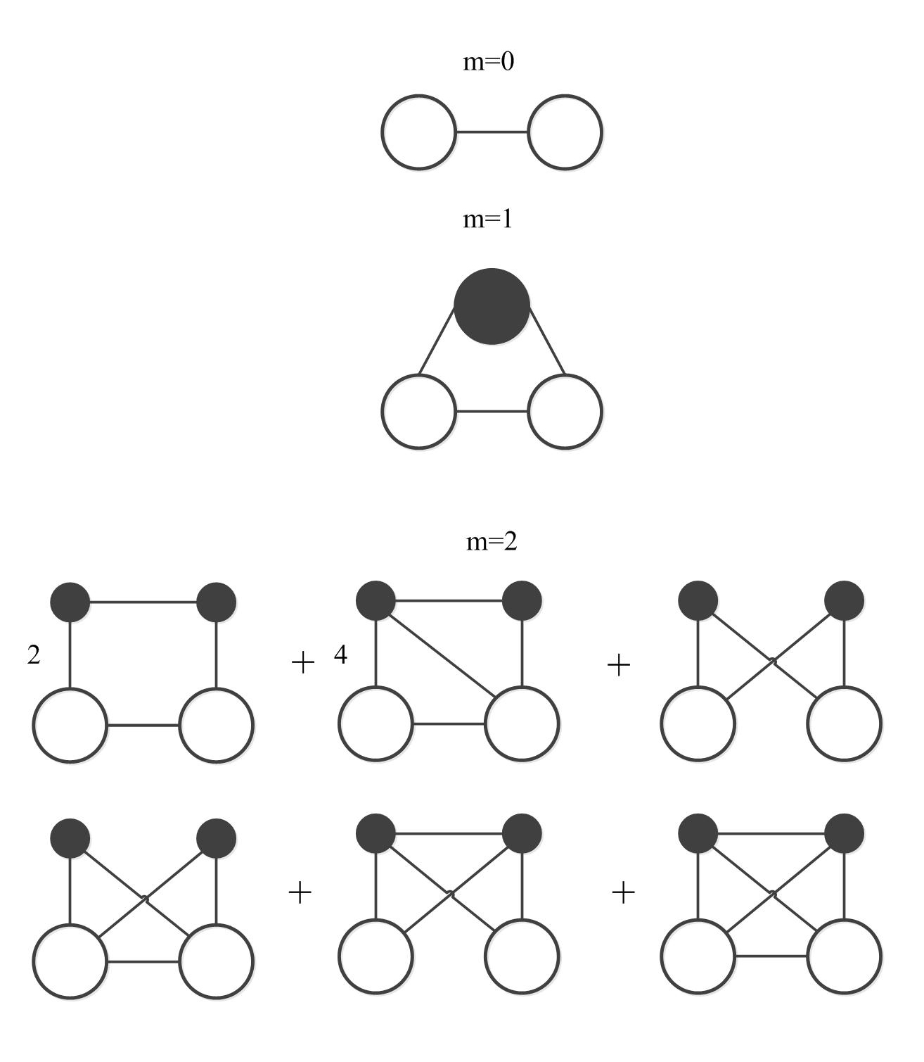

Рис.1.7. Діаграми, що відповідають 

Усі означені величини не є незалежними одна від одної. Ми маємо визначити співвідношення між ними з метою встановлення точного інтегрального рівняння для молекулярної функції розподілу другого порядку.

Почнемо з розгляду діаграм у , що були означені у . Діаграми, що містяться у , можна розподілити на дві групи. Одна група охоплює діаграми, які не мають -точки. Згідно з означенням , це всі діаграми, що містяться у . Інша група поєднує діаграми, які мають хоча б одну -точку. Це діаграми, що відповідають . Отже, ми отримуємо:

.

В аналогічний спосіб пов'язані між собою :

.

Діаграми, що містяться в  можна згрупувати за кількістю -точок. Розглянемо діаграму, що містить  -точок. Нехай  частинок знаходяться між частинкою 1 і -точкою ,  частинок – між -точками  і  і так далі (рис.1.8). Очевидно, матимемо:

 ,



Рис.1.8. Загальний вигляд діаграми в , що має  -точок

Кількість способів, якими  частинок можуть бути обрані з  частинок і упорядковані за  -точками, зумовлює перший фактор у виразі , а решту  частинок можна розподілити на  груп, кожна з яких містить  частинок, що відповідає другому фактору у ::

 .

Таким чином, діаграми, що містять  -точок дають такий внесок у  :



 .

У цьому виразі перша сума обчислюється за всіма наборами , що задовольняють , а обчислюється за всіма  частинками. У виразі та у виразах, на які факторизується , підсумовування діаграм виконується згідно з правилом , тому що діаграми, які мають з'явитися між -точками, вільні від вимог 2 і 3 та не повинні містити в собі жодної -точки. Враховуючи, що підсумовування у здійснюється за , підсумовування за  можуть бути здійснені незалежно. Зважаючи на те, що кожний фактор у виразі тепер є величиною , аргументами якої є координати  - точок на краях, тому одержуємо:



Переходячи до Фур'є-простору, можна переписати у компактній формі:

.

і в остаточному вигляді:

.

Тепер розглянемо діаграми в . Їх можна перегрупувати за кількістю частин, на які розпадається діаграма при видаленні частинки 1 чи 2.



Рис. 1.9. Діаграма в , що має частин

Розглянемо діаграму, що розпадається на  частин. Нехай ці частини при видаленні 1 чи 2 містять  частинок відповідно і нехай частинки 1 і 2 не є з'єднані прямо (рис. 1.9). Інакше кажучи,  не міститься у виразі, що відповідає цій діаграмі. Тоді кількість способів, якими  частинок можна згрупувати по , кожна з яких містить  частинок, це , при накладеній умові . Тоді діаграми, які розділяються на  частин, дають такий внесок у :

 .

Тут фактор  з'являється тому, що суми за  обчислюються незалежно і при цьому має виконуватися умова , а  – тому що діаграми між 1 і 2 знаходяться під вимогами 1 і 2 і, крім того, додатково було зроблено припущення про відсутність прямого зв'язку між 1 і 2. У випадку   слід замінити на  через відсутність -точки. При проведенні підсумовування за  підсумовування за  може здійснюватися незалежно. Тому внесок діаграм, що не містять  у  є таким:

 .

Отже, ми розглянули діаграми, що не містять зв'язку . В аналогічний спосіб можна розглянути діаграми, що містять . Їх внесок у  є таким:

 .

При підсумовуванні і вираз для  набуває такого вигляду:

 .

Вираз  зручно представити в термінах діаграм через введення нових позначень (рис. 1.10):



Рис.1.10. Позначення зв’язків на діаграмах після виконання процедури перенормування

У термінах цих позначень величину  зображено на рис. 1.11.



Рис.1.11. Представлення  через ,  і 

Представлення  у термінах нових зв'язків наведено на рис. 1.12.



Рис.1.12. Представлення  у термінах зв'язків 

Зміст виразу є очевидним, якщо порівняти з або . Аналогічно наочно відображує зміст виразів і . І навпаки, вираз або можна отримати з , вважаючи що діаграми у відповідають інтегралу, підінтегральним виразом якого є добуток  функцій. Перед інтегралом стоїть фактор  , де  – кількість заштрихованих точок у діаграмі. Наприклад, діаграмі



відповідає вираз . Для того, щоб одержати з , ми встановлюємо правило відповідності діаграми добутку функцій, лінії яких фігурують у діаграмі. При цьому діаграму слід помножити на симетрійний коефіцієнт. Приклад відповідності аналітичних виразів діаграмам з зображено на рис.1.13. Цей підхід було запропоновано Маєром.



Рис.1.13. Деякі діаграми з і відповідні їм аналітичні вирази

Тепер покажемо, що при використанні замість зв'язків  зв'язків  суму , що з'являється в означенні , можна привести до . На на відміну від  накладаються додаткові вимоги. Нехай діаграма, що міститься у , має пару точок, які розділяють діаграму на дві частини. Перша частина, що містить частинки 1 і 2, не може бути більше поділена зазначеною парою точок. Друга частина містить решту елементів. Включені до неї діаграми відповідають єдиній вимозі 1, тобто належать до . Отже, другу частину можна представити -зв'язком, який сполучає дві частинки, що розбивають діаграму на дві частини. Діаграма спрощується. І таке спрощення можна виконувати доти, доки зазначеної пари частинок не буде з'являтися взагалі. У результаті операції перегруповування вираз для  набуває вигляду:



 ,

де  – сума всіх діаграм, складених з -зв'язків, що можливі при накладанні вимог 1–4 і додаткової вимоги 5: існує така частина діаграми, яка з'єднана з рештою діаграми через дві точки. На рис.1.14 наведено деякі діаграми з , де лінії позначають -зв'язки. Порівнюючи рис.1.5 з рис.1.14, можна дійти висновку, що множина діаграм з  є підмножиною діаграм з .



Рис.1.14. Діаграми з . Лінії позначають -зв'язки

### Точне інтегральне рівняння для парної функції розподілу

Рівняння , , після виключення  можна подати в такому вигляді:

 ,

 ,

 ,

де  – фур'є-перетворення  відповідно. Величина  пов'язана з молекулярною функцією розподілу другого порядку:

 .

Таким чином, набір рівнянь , , , дає змогу визначити , а отже, і молекулярну функцію розподілу другого порядку. Отримана система рівнянь є методом для одержання точного значення парної функції розподілу.

Таку систему рівнянь можна розв'язати ітераційними методами:

1) із загальних міркувань вводиться величина  у нульовому наближенні;

2) згідно з відомою  розраховується ;

3) розрахована величина  використовується в і для отримання  і  відповідно;

4) за допомогою відомих ,  і  з рівняння одержується новий, уточнений вигляд ;

5) переходимо до пункту 1 з новою функцією .

У разі виконання ітераційної процедури достатню кількість разів, за умови, що було обрано фізично коректний вигляд нульового наближення для  і що процедура є збіжною, ми отримуємо точний вигляд . Якщо як нульове наближення для  використати 0, то ітераційна процедура приводить до виразів , , , . У випадку, коли потенціал парної взаємодії має фур'є-перетворення, можна починати ітераційну процедуру з . Тоді буде одержано «гігантський кластерний розклад Абе» [7, [[38]](#endnote-38)]. Якщо починати ітераційну процедуру з , то набір рівнянь зводиться до рівнянь:

,

які є рівняннями наближення «гіперпереплітаючихся ланцюгів» [[[39]](#endnote-39), [[40]](#endnote-40)]. Слід зауважити, що у цьому наближенні  є рівним . У загальному випадку нульове наближення важливо обирати так, щоб діаграми, які з'являтимуться для величин  відповідали встановленим нами правилам побудови цих величин. Наступним можливим наближенням після наближення «гіперпереплітаючихся ланцюгів» є апроксимація  внеском від діаграми.

### Сучасні методи комп'ютерного моделювання

Отримання кореляційних функцій необхідних порядків, зокрема, парної кореляційної функції проводять методом молекулярної динаміки [[[41]](#endnote-41)]**,** реалізованим на основі програмного пакету DL POLY. Це класичний пакет молекулярного моделювання для макромолекулярних, полімерних, іонних систем і розчинів, орієнтований на системи паралельного розрахунку. DL POLY працює на базі RD (Replicated Data) паралеризації [3–5] для комп'ютерних систем з розподіленою пам’яттю. У цьому підході модельована система копіюється на кожному окремому процесорі з рівним розподілом обчислювальної складності між ними. Це передбачає ряд переваг у реалізації паралельної молекулярної динаміки. Найважливішою перевагою є легкість урахування складних силових полів і структур як частин фізичної системи, поведінка якої моделюється. По-друге, загально прийняті вимоги, такі як список Верле [2, 3] і сума Евальда [2, 5], можуть бути також легко і ефективно інкорпоровані в множину необхідних умов при постановці задачі моделювання.

У пакеті молекулярного моделювання доступний широкий вибір моделей міжмолекулярних зв'язків. Це можуть бути як вільні структурні елементи, так і жорстко або напівжорстко зв'язані молекули. Параметри міжмолекулярної взаємодії допускають зміну довжини зв'язків, валентних кутів, діхеральних кутів, врахування діхеральних поправок, інверсіонних потенціалів. Для кожного із зазначених параметрів доступно кілька аналітичних форм, у яких ці параметри можна задавати. Також для моделювання доступна велика кількість міжмолекулярних потенціалів без зв'язків. Електростатичні взаємодії моделюються сумуванням Евальда, сумуванням гладкої часткової суми Евальда [13], Хаутмана–Клейна–Евальда (для двомірних періодичних систем) [14], методом реакційного поля [15], сортованої прямої суми. Симуляція динаміки в програмному пакеті можна виконувати в мікроканонічному, канонічному та ізотермічно-ізобаричному ансамблях.

Моделювання впливу радіаційного опромінення в програмному пакеті DL POLY може бути проведено різними шляхами. У випадку, коли кількість частинок в елементарній комірці не перевищує 256, моделювання впливу радіаційного опромінення проводиться шляхом мануальної зміни кінетичної енергії фіксованої за номером частинки системи. Однак слід зауважити, що в цьому разі необхідно завжди враховувати час дисипації цього збудження між усіма частинками системи і обов'язково порівнювати цей характерний час з часом встановлення стаціонарного розподілу за імпульсами. За наявності в елементарній комірці більше ніж 256 частинок рекомендується розподіляти збудження, яке вноситься в систему радіацією, між декількома частинками для більш коректного врахування зміни розподілу в системі за імпульсами.

З огляду на зазначені фактори, є необхідність контролю часу дисипації збудження, що штучно вводиться в систему при моделюванні дії радіаційного опромінення. У роботах Д. Хейєса і Дж. Поулса [[[42]](#endnote-42),[[43]](#endnote-43)] вказано, що контроль цього процесу майже завжди можна здійснити за допомогою контролю виконання умови , де  і  – параметри потенціалу міжмолекулярної взаємодії типу , а  – характерний час релаксації імпульсної функції розподілу до стаціонарного або рівноважного стану.

Основним методом отримання кінетичних характеристик досліджуваної системи (таких як коефіцієнти дифузії, в'язкість тощо) методами комп'ютерного моделювання є їх одержання за допомогою часових автокореляційних функцій [[[44]](#endnote-44)], зокрема часової автокореляційної функції швидкості. Цей метод і застосовується у цій дисертаційній роботі для аналізу впливу радіаційного опромінення на динамічні властивості фізичних систем.

### Висновки до розділу

### Наведений огляд літератури свідчить про наявність низки теоретичних методів, актуальних у контексті поставленої задачі. На жаль, усі ці методи потребують узагальнення і уточнення для багатокомпонентних систем, а дослідження впливу радіаційного опромінення можна здійснювати за допомогою синтезу цих методів.

Оригінальні роботи Т. Моріта, К. Хіроіке, М. Боголюбова, розвинуті в подальшому Ж.П. Хансеном, І.Р. Макдональдом, Є.І. Донгаузером та ін. висвітлюють ряд важливих аспектів статистичної фізики у формалізмі кореляційних функцій, а також основні властивості і правила застосування діаграмних методів. У дисертаційній роботі ці методи мають важливе застосування при аналізі структурних перетворень, що виникають у системі під дією радіаційного опромінення, а також слугують базою для аналізу зміщення основних макроскопічних характеристик системи через вплив радіаційного опромінення. Зокрема, у другому розділі наведено узагальнення деяких з цих методів на випадок наявності в системі багатьох компонент. З наведеної в літературному огляді низки методів найважливішим для застосування в дисертаційній роботі, є, звичайно, класичний формалізм молекулярних функцій розподілу Боголюбова і його застосування до аналізу структурних перетворень та розрахунку зміни макроскопічних характеристик системи, а також метод побудови діаграмних правил для макроскопічних характеристик системи, запропонований Т. Моріта і К. Хіроіке.

Особливо важливими в контексті дисертаційної роботи представляються праці Е. Хендлі і Е. Джонсона, присвячені переважно детальному опису процесів радіолізу як наслідку взаємодії радіаційного опромінення різної природи з речовиною. Вони мають особливу цінність, оскільки описують основні особливості процесів радіолізу в досліджуваних системах внаслідок дії опромінення на речовину.

У циклі робіт Т. Тірунамачандрана, Е. Пауєра, Д. Крейга побудовано теорію, яка описує зміну характеру міжмолекулярної взаємодії під дією різних типів радіаційного випромінювання різних енергій. Важливість цих робіт у контексті поставленого завдання пов’язана з радіолізом, зміною характеру міжмолекулярної взаємодії під дією радіаційного опромінення, що є одним з основних наслідків впливу радіаційного опромінення на фізичні системи.

**ДОСЛІДЖЕННЯ ВПЛИВУ РАДІАЦІЙНОГО ОПРОМІНЕННЯ НА РІДИННІ СИСТЕМИ МЕТОДАМИ ТЕРМОДИНАМІКИ І СТАТИСТИЧНОЇ МЕХАНІКИ**

У цьому розділі рідинна система, що утворилася внаслідок дії радіаційного опромінення на початкову однокомпонентну систему, розглядається як бінарний розчин частинок початкової однокомпонентної підсистеми і підсистеми збуджених частинок. З термодинамічної точки зору зміщення параметрів фазової рівноваги зумовлене необхідністю виконання умови рівності хімічних потенціалів досліджуваної системи у рівноважному стані. Як відомо, термодинаміка не конкретизує внутрішню структуру досліджуваної системи і інформація про внутрішню будову розчину пов’язана з типом використаної моделі розчину, а точніше, з коефіцієнтом активності системи. У свою чергу коефіцієнт активності пов’язаний з основною структурною характеристикою рідинної системи – її парною кореляційною функцією. Цей зв’язок встановлює співвідношення між термодинамічним підходом і підходом Боголюбова, відкриваючи можливості для аналізу структурних перетворень, що відбулися у системі. Однак, враховуючи, що у цій роботі досліджуються саме параметри фазової рівноваги, метод Боголюбова не придатний для отримання цих функцій у аналітичному вигляді, тому ми застосовуватимемо методи комп’ютерного моделювання.

Отже, методами термодинаміки з використанням моделей ідеального і реального розчину було проаналізовано вплив радіаційного опромінення на зміщення тиску і температури фазового переходу. Для можливості аналізу структурних перетворень було виконано узагальнення відомих методів теорії рідин на випадок наявності у системі багатьох компонентів. Ці методи приведено до форми, зручної для використання у поєднанні з методами комп'ютерного моделювання. Спочатку ми провели узагальнення деяких виразів, відомих для однокомпонентних систем, на випадок багатокомпонентних систем. Зокрема, застосовуючи узагальнення методу розкладу ентропії в ряд за кореляційними потенціалами було отримано концентраційну залежність зміщення вільної енергії системи від кількості збуджених частинок, що утворилися під дією радіаційного опромінення.

В останні десятиліття було виконано значну кількість досліджень, присвячених вивченню впливу радіаційного опромінення на фізичні системи, що перебувають у різних агрегатних станах [[[45]](#endnote-45), [[46]](#endnote-46), [[47]](#endnote-47)]. У більшості робіт, в яких описується наслідок такого впливу, розглянуто утворення дефектів у кристалічному стані речовини [[[48]](#endnote-48), [[49]](#endnote-49)]. Разом з тим, робіт, присвячених зміні структури і термодинамічних параметрів речовини в рідкому стані, не багато. [[[50]](#endnote-50)]. Останнім часом з’явилися дослідження з вивчення не лише процесу утворення радіаційних дефектів на поверхні поділу «тверде тіло–рідина» [[[51]](#endnote-51)], а й фазовим переходам рідина–пара [[[52]](#endnote-52)].

На відміну від статистико-механічного підходу методи термодинаміки, не конкретизуючи структурних особливостей фізичних систем, є надпотужними методами, застосовними до дуже широкого класу систем, у тому числі рідинних систем, досліджуваних у задачі впливу радіаційного опромінення.

#### Зміна термодинамічних параметрів фазових переходів під дією опромінення

Радіаційне опромінювання рідинних систем призводить до помітної зміни їх рівноважних термодинамічних властивостей, а, як відомо, термодинамічні властивості рідин пов’язані з їхньою структурою. Внаслідок радіаційного опромінення в рідинах порушується термодинамічна рівновага і відбувається перебудова структури рідини [[[53]](#endnote-53)]. Відновлення рівноважної структури в рідинних системах супроводжується різноманітними релаксаційними процесами, головним чином структурною релаксацією[[[54]](#endnote-54)]. Проте питання детального аналізу релаксаційних процесів та визначення їх внеску в значення термодинамічних параметрів залишається відкритим для різних фазових діаграм [[[55]](#endnote-55)].

Розглянемо випадок, коли двофазна система, що перебувала у стані термодинамічної рівноваги із заданими температурою, тиском і кількістю частинок, зазнала випливу радіаційного опромінення від джерела постійної потужності. Через проміжок часу порядку середнього часу між зіткненнями частинок (або характерного часу взаємодії в рідинах) відбувається хаотизація системи [[[56]](#endnote-56)], і подальша еволюція системи визначається виключно часовою залежністю температури, тиску і потужності джерела випромінювання, яким би не був початковий розподіл молекул у фазовому просторі [[[57]](#endnote-57), [[58]](#endnote-58)]. Згідно з теоремою Пригожина про стаціонарний стан, система в такому випадку перейде в стан з мінімумом ентропії [[[59]](#endnote-59)]. В області стійкості термодинамічної гілки, використовуючи гіпотезу про існування локальної рівноваги [[[60]](#endnote-60)], можна ввести локальні термодинамічні функції, що дасть змогу розглядати фазові переходи в рамках термодинаміки рівноважних процесів.

Застосовуючи цей підхід, розглянемо вплив опромінення на перебіг можливих фазових переходів першого роду в рідинах. Температура  і тиск  відповідного фазового переходу визначаються розв’язками рівнянь, що відповідають необхідним умовам фазової рівноваги[[[61]](#endnote-61)]. Зокрема, у випадку однокомпонентної системи ці рівняння для кипіння і кристалізації мають вигляд [[[62]](#endnote-62)]:

,

де  та  – хімічні потенціали однокомпонентної речовини в першій та другій фазах в точці фазового переходу за заданої температури  і тиску  (базисні системи).

Розглянемо випадок, коли під дією постійного в часі та однорідного в просторі джерела випромінювання в -й фазі системи генерується лише один вид нових квазічастинок (збуджених молекул і т.п.) з концентрацією . Залежність хімічного потенціалу  незбуджених молекул цієї фази від концентрації  має вигляд [[[63]](#endnote-63)]:

,

де  – хімічний потенціал базової системи,  – коефіцієнт активності підсистеми незбуджених молекул. Зв’язок між потужністю джерела радіаційного випромінювання та концентрацією збуджених частинок детально розглянуто в літературі (наприклад, у [[[64]](#endnote-64)]), і тому в цій роботі ми не торкатимемося цього аспекту. Внаслідок дії на досліджувану систему радіаційного опромінення відбувається зміщення поверхні хімічного потенціалу. Очевидно, що зміщується і крива рівноваги, яка визначається перетином відповідних поверхонь хімічних потенціалів.

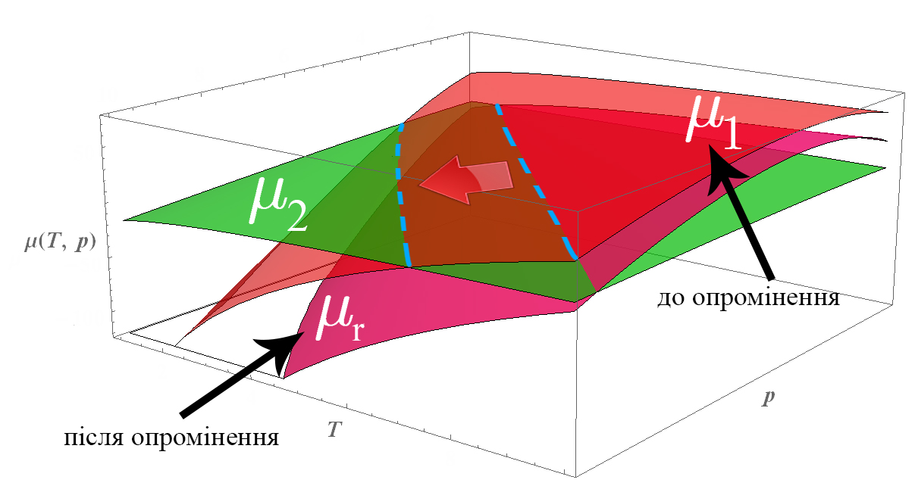

Рис.2.1. Зміщення поверхні хімічного потенціалу внаслідок дії радіаційного опромінення

Зауважимо, що вираз записано для випадку, коли під дією радіаційного опромінення генерується лише один вид квазічастинок. Однак його можна узагальнити і на більш складні випадки.

Як було зазначено вище, умовою фазової рівноваги під час фазового переходу є рівність хімічних потенціалів речовин в обох фазах . У разі дії радіаційного опромінення її слід переписати у вигляді:

.

Ця рівність виконується лише у випадку, коли фазовий перехід відбувається за нової ефективної температури  фазового переходу (в загальному випадку ) за умови сталого тиску, або нового ефективного тиску  фазового переходу (в загальному випадку ) за сталої температури [[[65]](#endnote-65)]. Легко бачити, що за наявності збуджених молекул крива температурної або баричної залежності хімічного потенціалу рідини зсувається на величину, що описує відповідну зміну хімічного потенціалу.

### Зміна температури фазових переходів першого роду під дією опромінення

Розглянемо зміну температури фазових переходів під дією радіаційного опромінення за умови сталого тиску. Як було зазначено вище, умовою фазової рівноваги під час фазового переходу є рівність хімічних потенціалів речовин в обох фазах . У разі дії радіаційного опромінення за умови сталого тиску вказану умову слід переписати у вигляді:



Оскільки концентрації збуджених молекул є незначними, очевидно, що відхилення  ефективної температури  фазового переходу від базової температури  будуть також малими (), а тому, розкладаючи  та  у виразі за степенями  у ряд Тейлора до лінійних доданків, можна знайти вираз для відносної зміни температури фазового переходу:

 .

Зазначимо, що вираз можна записати лише далеко від точок неперервних фазових перетворень у фазовому просторі, де ряд для хімічного потенціалу збігається [[[66]](#endnote-66), [[67]](#endnote-67)].

Для обчислення величини  необхідно мати залежність коефіцієнтів активності  від тиску та концентрації, тобто знати калоричне рівняння стану системи. Явний вигляд цієї залежності досить часто визначається моделлю регулярних розчинів та емпіричними рівняннями Маргулеса, Ван Лаара, Скетчард–Хаммера[[[68]](#endnote-68)]. На кожне термодинамічне рівняння, записане для деякої конкретної фізичної системи, можна подивитися з точки зору статистичної механіки. У цьому випадку саме  є величиною, що вносить статистико-механічну, структурну інформацію про будову речовини у використану нами модель. Детально зв'язок між  і основною структурною характеристикою рідинної системи – її парною функцією розподілу, досліджується в розділі .

### Зміна температури фазового перетворення під дією опромінення. Ідеальний розчин

Розчин збуджених та незбуджених частинок для багатьох систем з високою точністю можна вважати ідеальним за довільної концентрації збуджених частинок, адже компоненти розчину (збуджені і незбуджені молекули) є доволі подібними як у плані взаємодії, так і у плані їхньої форми та розміру [[[69]](#endnote-69)]. Крім того, як правило, розчин можна вважати ідеальним за умови . У рамках цієї моделі вважається, що внесок ентропійних факторів у термодинамічні потенціали при змішуванні збуджених та незбуджених молекул домінує над енергетичними, тому останніми можна знехтувати. У цьому випадку коефіцієнт активності тотожно дорівнює одиниці, а для відносного зсуву температури  можна отримати вираз:

.

Аналіз цього виразу свідчить про те, що за малих концентрацій збуджених частинок залежність зсуву температури від  або  є лінійною. Разом з тим, знак за фіксованих значень  може змінюватися при зміні концентрації частинок в іншій фазі  .

За допомогою можна оцінити величину . Так, для рідкого аргону, що співіснує із своєю насиченою парою, має зміщення температури фазового переходу, величина якого наведена у таб.2.1.

Таблиця 2.1

Зміщення температури фазового переходу ідеального розчину

|  |  |  |
| --- | --- | --- |
| Зовнішні умови за відсутності опромінення | Зміщення параметрів точки фазового переходу | Досліджувана  концентація |
|  |  |  |
|  |  |

У випадку фазової рівноваги типу «рідина – пара» густина, яку має рідка фаза перевищує густину газоподібної фази, тоді, як час існування збудженого стану молекул пари може значно перевищувати час життя збудженого стану молекул рідини. Дане твердження справедливе, коли даний час визначається зіткненнями молекул. Для однокомпонентної системи, для якої час існування збудженого стану молекул пари не перевищує час існування збудженого стану молекул рідкої фази, виконується співвідношення , тобто температура фазового переходу кипіння збільшується.

У випадку наявності багатьох компонент у досліджуваній рідинній системі переріз збудження частинок різних структурних елементів може бути різним. Тому, якщо процес випаровування відбувається для структурних елементів з більшим значенням перерізу збудження, може виконуватись умова , і температура кипіння буде зменшуватися. Можливим є також особливий випадок відсутності зміни температури фазового переходу. Цілком очевидно, що даний випадок реалізується за умови  .

Аналогічним чином можна розглянути і виадок фазової рівноваги «газ – тверде тіло», за якого індекс 2 відповідає твердому тілу, а індекс 1 – газу.

Перерізи збудження молекул однокомпонентної системи в газовій і твердій фазах, згідно з експериментальними дослідженнями, є приблизно однаковими. У той час, як густина твердої фази є значно вище густини газоподібної, однак час існування збудженого стану для структурних елементів твердої фази є значно меншим ніж у газоподібній. Тому для однокомпонентної речовини в залежності від швидкості генерації збуджених станів та часу їх існування в газовій і твердій фазах, можливі різні співвідношення між кількістю збуджених молекул у співіснуючих фазах. Якщо , то температура сублімації збільшуватиметься, а в протилежному випадку – зменшуватиметься.

### Зміна температури фазового перетворення під дією опромінення. Регулярний розчин

Розглянемо випадок, коли розчин є регулярним. Модель регулярного розчину адекватно описує термодинамічну поведінку розчинів неелектролітів, водночас її застосовують і для твердих розчинів металів. Коефіцієнт активності регулярного розчину можна записати у вигляді [[[70]](#endnote-70)]:

.

Коефіцієнт  за допомогою термодинамічної теорії збурень можна представити як комбінацію інтегралів  від радіальної функції розподілу базисної системи  [[[71]](#endnote-71)]:

 ,

 ,

де  – чисельна густина базисної системи,  – потенціал взаємодії частинок сорту  і ,  – потенціал взаємодії частинок базисної системи.

У випадку регулярного розчину для відносного зсуву температури на основі формули можна отримати вираз:



Отже, зсув температури фазового переходу в цьому випадку розбивається на два доданки, перший з яких зумовлений виключно ентропійними ефектами (тобто появою у розчині нових частинок, які відрізняються від базових навіть за будь-якими несиловими характеристиками), а другий – зміною потенціалу взаємодії збуджених частинок. Причому, якщо перший доданок за малих концентрацій є лінійним за концентраціями збуджених частинок, то другий – квадратичним, що зумовлює його менший вплив на зсув температури фазового переходу[[[72]](#endnote-72)].

Для оцінки внеску енергетичних факторів до зміщення температури фазового переходу, згідно з виразами –, необхідно крім термічного рівняння стану базової системи задати її радіальну функцію розподілу , а також потенціали взаємодії пар «збуджена частинка – збуджена частинка» та «збуджена частинка – незбуджена частинка». Для знаходження функції розподілу методами молекулярної динаміки було проведено комп’ютерне моделювання в рамках канонічного ансамблю, детальний опис якого наведено в [[[73]](#endnote-73)]. Радіальні функції розподілу атомів аргону за різних температур показано на рис.2.1.

Для заходження радіальної функції розподілу атомів аргону методами молекулярної динаміки було проведено моделювання в рамках канонічного ансамблю. Метод молекулярної динаміки було реалізовано за допомогою модифікованого програмного пакета DL POLY 4.05 з часовим кроком 1 фc. Кубічні комірки містили 216 взаємодіючих частинок. При проведенні досліджень використовувалися періодичні граничні умови. Об'єм елементарної комірки досліджуваної системи розраховувався відповідно до експериментальних значень густини розчину за певної температури. Міжмолекулярна взаємодія в досліджуваній модельній рідинній системі описувалася з використанням атом-атомного потенціалу Леннард-Джонса [[[74]](#endnote-74)].

****

Рис.2.1. Радіальні функції розподілу атомів аргону за тиску  Па і температури: 1 – 85 К, 2 – 87.2 К

Отримані методами молекулярної динаміки результати дозволяють встановити, що для аргону за температури  K, тиску  Па при  (газ),  (рідина) зсув температури фазового переходу першого роду становить  K. Знайдений зсув температури фазового переходу вказує на те, що в рамках запропонованого підходу ентропійні внески в зміну температури фазового переходу при опромюванні відіграють вирішальну роль, тоді як урахування енергетичних внесків приводить лише до незначного зсуву температури фазового переходу в системи.

#### Зміна тиску фазових переходів першого роду під дією опромінення

Розглянемо зміну тиску фазових переходів під дією радіаційного опромінення за сталої температури. Повторюючи описану вище процедуру для відносної зміни тиску фазового переходу за умови , отримаємо вираз:

,

де  – зміна питомого об’єму у фазовому переході.

Нагадаємо, що вираз можна записати лише далеко від точок неперервних фазових перетворень у термодинамічному просторі, де ряд для хімічного потенціалу збігається.

### Зміна тиску фазового перетворення під дією опромінення. Ідеальний розчин

У випадку ідеального розчину для відносного зсуву тиску можна отримати вираз:

 .

За допомогою цього виразу оцінимо величину . Так, для рідкого аргону, що співіснує із своєю насиченою парою за ізобаричних умов, має місце відхилення тиску, подане у таб. 2.2.

Таблиця 2.2.

Зміщення тиску фазового переходу ідеального розчину

|  |  |  |
| --- | --- | --- |
| Зовнішні умови за відсутності опромінення | Зміщення параметрів точки фазового переходу | Досліджувана  концентація |
|  |  |  |
| кПа | кПа |

Якщо індекс 2 відповідає твердому тілу, а індекс 1 – рідині (випадок фазової рівноваги «рідина – тверде тіло»), тиск плавлення в залежності знаку величини , тобто в залежності від густини речовини у різних фазах, перерізу збудження молекул різних фаз та часу їх життя, може зменшуватися, або збільшуватися, або залишатися незмінним.

Як було зазначено вище, швидкість генерації збуджених молекул пропорційна густині речовини і перерізу збудження. Аналогічно до випадку фазової рівноваги «рідина – пара» густина рідини більша за густину пари. За сталої температури час життя збудженого стану молекул пари зазвичай значно більший, ніж час життя збудженого стану молекул рідини. Тобто, також виконується співвідношення , а тиск кипіння зменшується.

Аналогічно до попереднього випадку сталої температури, екзотичний випадок, коли тиск фазового переходу не змінюється, реалізується за умови .

### Зміна тиску фазового перетворення під дією опромінення. Регулярний розчин

У випадку регулярного розчину для відносного зсуву температури на основі формули можна отримати вираз:

.

На відміну від попереднього випадку (див.), розділити у виразі внесок ентропійних та енергетичних ефектів неможливо.

Обчислене значення зсуву тиску фазового переходу для аргону за температури  K та тиску  Па вказує на те, що ентропійні внески в зміну тиску фазового переходу при опромюванні відіграють вирішальну роль, тоді як урахування енергетичних внесків приводить лише до незначного зсуву тиску фазового переходу в системи. За цих умов  Па при  (газ),  (рідина).

###### Вплив радіаційного опромінення на процеси розчинності

Розглянемо вплив радіаційного опромінення на процеси розчинності. У випадку розчинення твердого тіла в рідині умова термодинамічної рівноваги також описується рівнянням , в якому  – хімічний потенціал молекул твердого тіла в кристалічній фазі, а  – хімічний потенціал молекул твердого тіла, розчинених в рідкій фазі з концентрацією . У цьому разі розчинність описується рівнянням Планка–Ван-Лаара для насиченого розчину [[[75]](#endnote-75)]

,

де  – парціальний об’єм розчиненої речовини в рідині,  – парціальний об’єм розчиненої речовини у твердій фазі, а також рівнянням

,

де  – теплота розчинення твердої речовини в насиченому розчині.

Як зазначалося вище, при радіаційному опромінюванні системи збудженні молекули в рідині з термодинамічної точки зору можна розглядати як появу третього компонента в розчині. Очевидно, що поява третього компонента має впливати на процеси розчинності. Цю проблему з точки зору статистичної фізики ретельно досліджено в роботі [[[76]](#endnote-76)], де варіація концентрації третього компонента пов’язана за варіаціями тиску і температури. Результати впливу появи третього компонента значною мірою залежать від того, в якій системі (рідкій чи твердій) концентрація збуджених молекул є вищою [[[77]](#endnote-77)]. Якщо концентрація  збуджених молекул у твердому тілі набагато менша, ніж їх концентрація  в рідкому розчині, зрозуміло, що розчинність твердого тіла в рідині збільшується на величину , яка визначається з рівняння:

.

Якщо розглядати виключно ентропійні ефекти (тобто випадок, коли ), то з виразу випливає, що . Це легко пояснити з фізичної точки зору. Як було зазначено вище, радіаційне опромінення спотворює ближній порядок у рідинах, утворюючі своєрідні вакансії. Ці вакансії заповнюються надлишковими молекулами речовини, що розчиняється.

В протилежному випадку, коли збуджуються виключно молекули твердого тіла, розчинність речовини зменшується на величину , значення якої визначається виразом . Цей ефект також легко пояснити з фізичної точки зору, якщо взяти до уваги, що радіаційне опромінення спотворює регулярну структуру кристала, утворюючи дефекти кристалічної решітки. Звичайно, для зменшення значення термодинамічного потенціалу Гіббса атоми розчиненої речовини намагаються повернутися до кристала.

#### Динамічні представлення макроскопічних характеристик для багатокомпонентних систем

Зв'язок є особливо зручним, оскільки коефіцієнт активності , в свою чергу, пов'язаний з основною структурною характеристикою рідинної системи – її парною функцією розподілу. Цей зв'язок задається виразами –. Це означає, що застосовувати методи термодинаміки можна у поєднанні з методами статистичної механіки. Центральним об'єктом формалізму Боголюбова є кореляційні функції, які дають можливість не лише отримати шляхом усереднення макроскопічні характеристики досліджуваної рідинної системи, а й проаналізувати її структурні перетворення [[[78]](#endnote-78)].

За своїм змістом, запропонований Фішером розклад ентропії за кореляційними потенціалами є представленням усіх подій, що відбуваються з  частинками, як подій, що відбуваються з певними групами цих частинок, причому ці групи незалежні одна від одної (рис.2.2).



Рис.2.2. Розклад за кореляційними потенціалами

Для систем з не надто великою густиною цей метод добре узгоджується з методом рівнянь Боголюбова [[[79]](#endnote-79)], оскільки процес розв'язання ланцюжка рівнянь ББГКІ дає кореляційну функцію з точністю до певного порядку за густиною. Нехтуючи окремими членами цього ланцюжка за відповідного порядку густини, можна виконати обрив ланцюжка рівнянь ББГКІ (рис.2.3).



Рис.2.3. Вплив обриву ланцюжка рівнянь ББГКІ на похибку обчислення спостережуваних величин

У випадку не надто високих густин процеси, в яких одночасно беруть участь багато частинок, (тобто  не розпадається на суму  , ), є малоімовірними, а тому ряд за кореляційними потенціалами можна обривати на тому порядку, який відповідає порядку останньої відомої кореляційної функції (знайденою з точністю до нульового порядку за густиною) [[[80]](#endnote-80)]. У такому разі кореляційна функція порядку  перетворюється на суму:

.

Тоді для ентропії отримуємо таке представлення:

,

де – оператор перестановок групи, що містить  частинок із загального числа  частинок.

Усередненням одержуємо:

.

Найціннішим для застосування у цій роботі є метод зіставлення діаграмних рядів і макроскопічних характеристик, який було розроблено в роботах Т. Моріти і К. Хіроіке. Вони застосовували цей метод для отримання точного інтегрального рівняння для радіальної функції розподілу густих систем. Як відомо, діаграмні представлення дають можливість оперувати з нескінченними рядами за допомогою алгоритмічних правил їх побудови. Поставимо за мету отримати з використанням цього методу деякі діаграмні представлення для важливих у теорії рідинних систем величин, зокрема для статистичної суми системи.

Аналогічним чином для бінарної адитивної величини означимо такі діаграмні правила (де 1 і 2 – польові вершини):

1. Кожна вершина з набору 3, 4, ...,  незалежно з'єднана з 1 або 2, або з 1 і 2.
2. Вершини 3, 4, ...,  з'єднані між собою незалежно від 1 і 2 (не обов'язково прямим зв'язком).
3. Польові вершини 1 і 2 не з'єднані.
4. Діаграма не містить -точки.
5. Набор може містити таку частину діаграми, яка з'єднана з рештою діаграми через дві точки.

Розглянемо випадок, коли статистичну суму можна представити як добуток кінетичної частини  і конфігураційного інтеграла . Тоді, очевидно, вираз для кінетичної частини залежатиме виключно від узагальнених імпульсів, а для конфігураційного інтеграла – від узагальнених координат. Така факторизація можлива в багатьох випадках (але це неможливо, наприклад, для частинки у зовнішньому електромагнітному полі).

 ,



Перегрупуємо цей вираз так, щоб подати його у вигляді ряду, члени якого поступово залежать від все більшої і більшої кількості координат частинок . Перший доданок цього ряду отримаємо множенням одиниць зі всіх дужок крім однієї на доданки у цій дужці. Таку операцію необхідно виконати для всіх дужок. На рис.2.4 зображено, як ця процедура виконується для однієї з дужок.

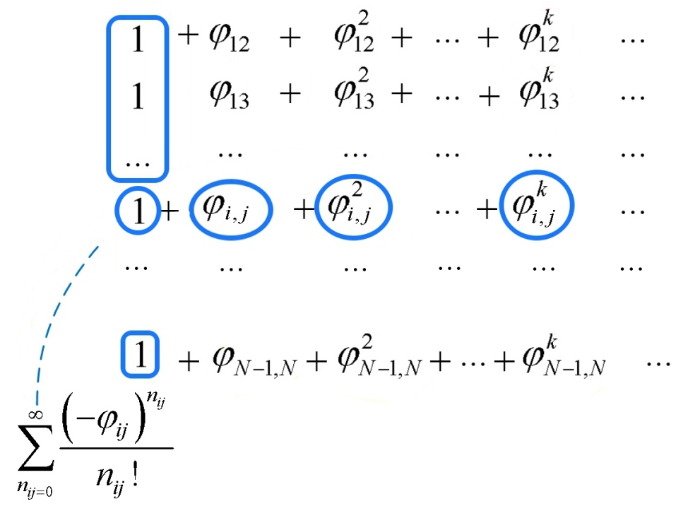

Рис.2.4. Перегруповування розкладу статистичної суми

Зрозуміло, що у наступному доданку будемо брати з усіх дужок одиниці, крім двох дужок: з цих дужок ми будемо брати такі множники, в яких з чотирьох різних індексів два є однаковими (наприклад  та ). Наявність трьох різних індексів означає наявність залежності від трьох незалежних змінних. Аналогічним чином перегруповування виконується і в наступних порядках. Остаточно одержуємо ряд такого вигляду:





Тобто для того, щоб знати статистичну суму системи необхідно в загальному випадку знати всі кореляційні функції всіх порядків, а сама статистична сума в цьому випадку є рядом з величин симетричного адитивного типу, порядок яких у кожному наступному члені зростає.

На рис.2.5 показано один з тих множників, добутком яких представляється статистична сума.

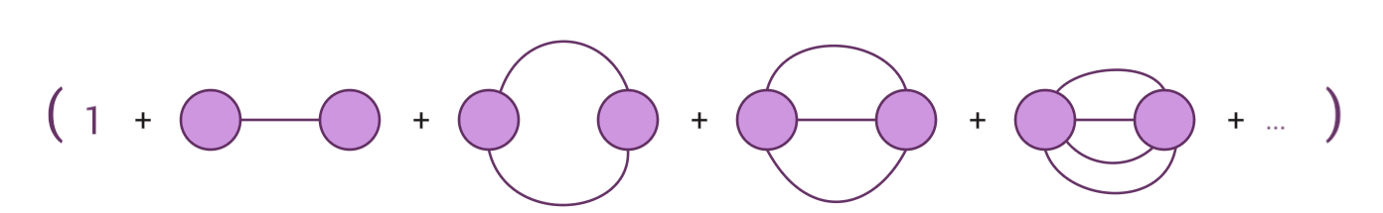

Рис. 2.5. Діаграми що містяться у виразі для статистичної суми при представленні зв'язків -функціями

Розкриття дужок приводить до типів діаграм, зображених на рис.2.6.

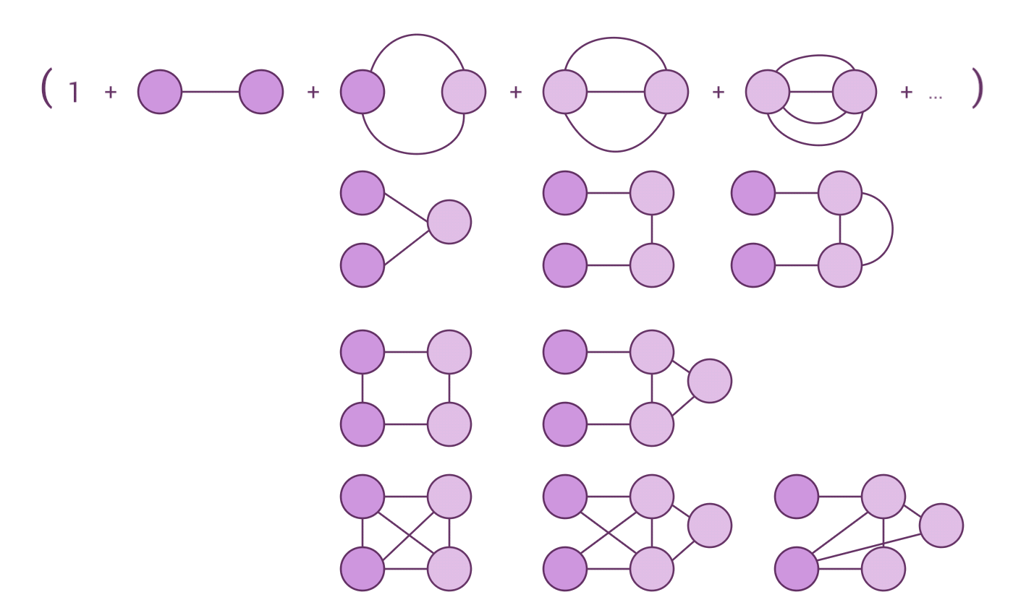

Рис.2.6. Деякі типи діаграм, що представляють статистичну суму, записані у термінах -зв'язків

Очевидно, що типи діаграм, отриманих для статистичної суми, відповідають такій комбінації умов 1–5: це всі діаграми, одержані при комбінуванні всіх можливих наборів умов від 1 до 5. Зрозуміло, що таке формулювання діаграмних правил не має ніякої цінності.

Однак, можливо перенормувати кожний із множників, на які факторизується експонента, позначаючи цілий ряд shell-діаграм, як -зв'язок замість -зв'язків. За такого простого перенормування статистична сума представляється у вигляді добутку діаграм, зображених на рис.2.7.

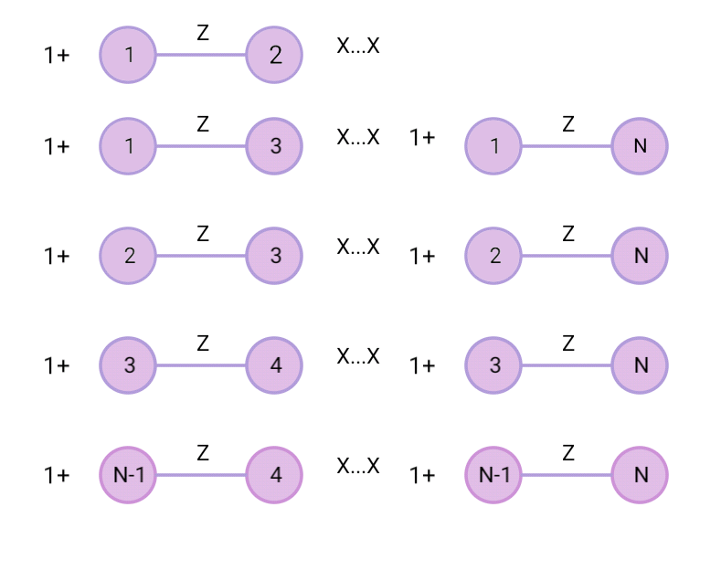

Рис.2.7. Факторизація виразу для статистичної суми у термінах -зв'язків

Номери на вершинах написано лише з міркувань більшої наочності представлення і в подальшому їх буде опущено, що, звичайно, означає необхідність врахування симетрійного коефіцієнта для кожної діаграми при явному записі ряду. Наявність 1 при переході до -зв'язків означає, що у виразі для  будуть присутні і всі типи діаграм другого порядку (рис. 2.6). Типи діаграм для статистичної суми, отриманих після перенормування, зображено на рис.2.8.

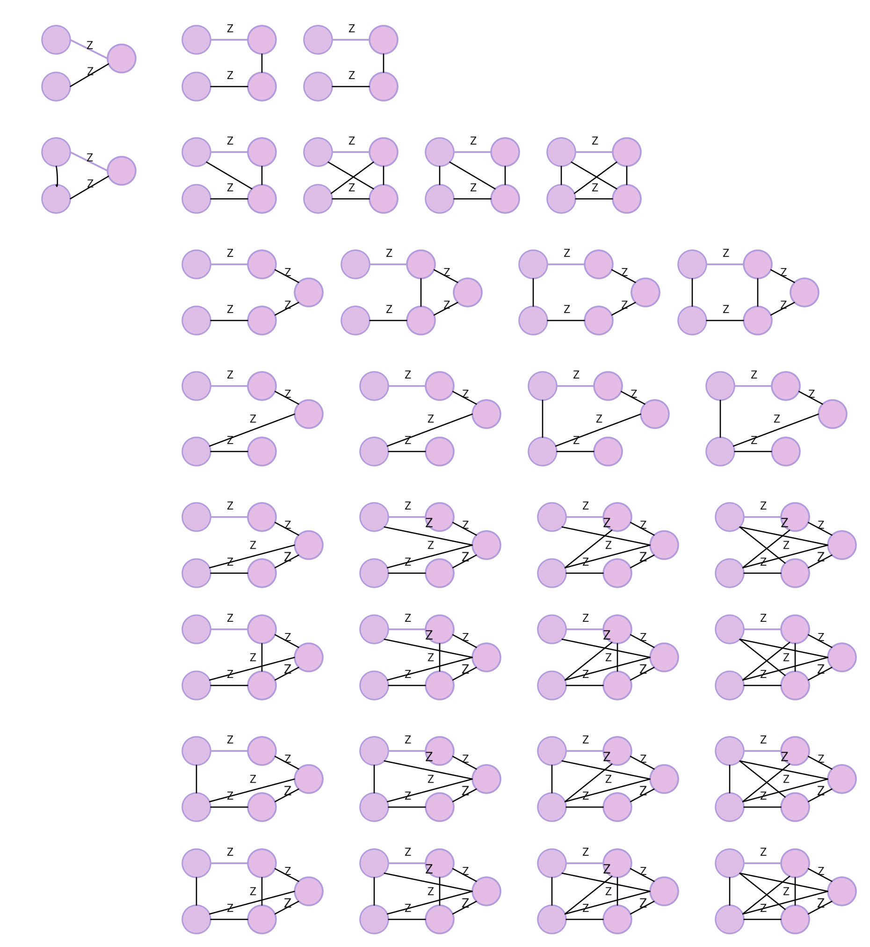

Рис.2.8. Перенормовані у термінах -зв'язків діаграми для статистичної суми

Після операції перенормування ми бачимо, що зазначені типи діаграм збігаються з величиною , означеною в роботі [7], тобто з усіма можливими діаграмами, побудованими ***за першим правилом і за умови наявності як мінімум однієї -точки.***

Слід однак зауважити, що через те, що в цьому випадку вершини 1 і 2 є інтегровними, умова 1 має поширюватися і на ці вершини. Це дещо видозмінює загальну картину отриманих діаграм порівняно з наведеними в оригінальній роботі.

Для багатокомпонентної системи середню чисельну густину  можна визначити аналогічним чином [[[81]](#endnote-81)]:

,

де  – індекс, що позначає номер відповідних компонентів багатокомпонентної системи. За допомогою кореляційних функцій Боголюбова багатокомпонентної системи відповідне значення для чисельної густини можна представити у вигляді:

.

Отже, щоб відшукати локальну густину багатокомпонентної системи в певній точці необхідно знати молекулярні функції розподілу першого порядку для всіх компонентів багатокомпонентної системи.

Внутрішню енергію багатокомпонентної системи можна подати як суму середніх від кінетичної енергії і частини гамільтоніана, що відповідає за взаємодію:



Зважаючи на те, що частинки одного й того самого сорту є нерозрізненними, більшість таких інтегралів будуть однаковими:



Аналогічний вираз справедливий і для другого компонента. Усереднивши частину гамільтоніана, що відповідає за взаємодію між компонентами, отримуємо:



Отже, для обчислення внутрішньої енергії необхідно знати як однокомпонентні, так і багатокомпонентні кореляційні функції другого і першого порядку для всіх компонентів, наявних у системі. Для багатокомпонентної системи, де можливо означити багатокомпонентні кореляційні функції такий вираз для ентропії:

.

У цьому випадку кореляційні потенціали вводяться аналогічно, але з урахуванням того, що  – кореляційна функція, що містить  аргументів – координат частинок першого сорту і  – другого сорту [[[82]](#endnote-82)]. Така функція не розпадається на  і . Перехід до кореляційних потенціалів за наявності в системі двох компонентів можна здійснити аналогічним чином:





Очевидно, що ми маємо вводити як «чисті» кореляційні потенціали, що описують взаємодії з частинками одного й того самого сорту, так і «мішані» кореляційні потенціали, що описують події з частинками різних сортів. Розв'язуючи цю систему рівнянь відносно  отримуємо аналогічні до попереднього випадку вирази, за винятком того, що кореляційні потенціали позначаються індексами, які вказують на залежність цього потенціалу від частинок того чи іншого компонента.

У випадку дослідження багатокомпонентної системи статистична сума представляється в такому вигляді:

,

де  – кінетична частина статистичної суми, що інтегрується явно,  – конфігураційні інтеграли для першого і другого компонентів відповідно,  – конфігураційний інтеграл, що відповідає за взаємодію між різними (двома) компонентами.

,

де через  позначено  – потенціал міжчастинкової взаємодії.

Цей ряд можна перегрупувати аналогічно до попереднього випадку. В разі наявності багатьох компонентів у складі отриманого ряду будуть присутні і відповідні ряди для кожного з компонентів у чистому вигляді. Такі ряди в чистому вигляді одержуються множенням відповідно  чи  на одиниці, присутні в інших дужках – розкладах . Цей процес зображено на рис.2.9 –2.11. У першому випадку ми отримуємо розклад для статистичної суми першого компонента, в другому – для другого компонента, а в третьому – розклад для статистичної суми, що відповідає наявності взаємодії між частинками різних компонентів.



Рис.2.9. Перегруповування виразу для статистичної суми



Рис.2.10. Перегруповування виразу для статистичної суми для другого компоненту



Рис.2.11. Перегруповування виразу для статистичної суми для взаємодії між першим і другим компонентом

Таким чином, ми отримуємо вираз, де в кожній дужці згруповано члени, що відповідають першому, другому компонентам системи, а також фактору, пов’язаному із взаємодією між компонентами. Наявність у такому виразі одиниць свідчить про наявність у загальному ряді рядів, що відповідають розкладу для кожного з окремих компонентів.

Отже, для обчислення статистичної суми багатокомпонентної системи необхідно знати кореляційні функції всіх порядків для кожного компонента. Тому для більшої зручності і ефективності обчислення статистичної суми можна користуватися методами комп'ютерного моделювання.

### Обрив ряду кореляційних потенціалів

Розглянемо суперпозиційне наближення Кірквуда. Це наближення використовується для обриву ланцюжка рівнянь ББГКІ на третьому порядку за густиною [39]:

.

Підставимо цей вираз у визначення кореляційних потенціалів:



Нагадаємо, що кореляційний потенціал -порядку представляє подію, в якій відбувається одночасна взаємодія -частинок – кожної з кожною. Розв'язавши рівняння відносно кореляційних потенціалів, ми отримуємо, що кореляційний потенціал третього порядку є сумою трьох події з трьома різними частинками незалежно. Отже, це наближення означає нехтування процесами третього за кількістю частинок порядку.

### Застосування діаграмних рядів у явному вигляді

Кожному фізичному процесу відповідає певна топологічна множина діаграм. Якщо на цих діаграмах є непрямий зв'язок між частинками, це означає можливість передачі збурення від однієї до другої частинки через інші частинки(рис.2.12).



Рис.2.12. Передача збурення через взаємодію із іншими частинками

Ряди такого типу, упорядковані за кількістю кореляцій є дуже зручними при виконанні процедури перенормування. Однак для їх практичного застосування необхідно обирати правильне для конкретної задачі наближення і здійснювати обрив цих рядів. Якщо обрив рядів здійснюється з міркувань врахування процесів до певного порядку за густиною, тоді останній член ряду діаграм дає змогу чітко встановити міжчастинкова кореляція якого порядку відповідає обриву діаграмного ряду на обраному нами порядку за густиною. Більше того, якщо виконується підстановка величини, означеної через діаграми, у вираз для іншої величини, необхідно стежити, щоб внаслідок обриву ряду діаграм для цієї величини жоден з фізичних критеріїв, яким має відповідати ця величина, не порушувався.

### Зауваження до застосування кореляційних функцій

Отримані мікроскопічні представлення макроскопічних характеристик системи можуть бути або симетричною величиною адитивного типу певного фіксованого порядку, або рядом, що містить такі величини. При цьому порядок цих величин у кожному наступному члені ряду зростає. Для знаходження відповідних макроскопічних величин потрібно виконати усереднення з відповідними кореляційними функціями. Слід зауважити, що, наприклад, величину, яка містить залежність від  змінних першого сорту і  змінних другого сорту, не можна усереднювати з кореляційними функціями -порядку одного компонента і -порядку другого компонента відповідно. Таке усереднення не включає в себе процесів, які відповідають одночасній взаємодії між собою груп частинок, що належать різним компонентам. Тобто усереднення проводиться з урахуванням одночасної взаємодії груп з -частинок лише серед частинок одного й того самого компонента, а взаємодією між компонентами можна знехтувати. Багаточастинкові процеси, що враховуються при усередненні з двома кореляційними функціями відповідних однокомпонентних підсистем, зображено на рис.2.13.



Рис.2.13. Багаточастинкові процеси, що враховуються при усередненні з двома кореляційними функціями відповідних однокомпонентних підсистем

У випадку, коли усереднення виконується з кореляційною функцією двокомпонентної системи 5-го порядку, ми маємо усереднення за такими багаточастинковими процесами, які зображено на рис.2.14.



Рис.2.14. Багаточастинкові процеси, інформація про які міститься в кореляційній функції двокомпонентної системи

Порівнюючи рис.2.13 і рис. 2.14, можна побачити, що деякі багаточастинкові процеси при усередненні з двома кореляційними функціями відповідних однокомпонентних підсистем не враховуються взагалі. Тому для знаходження макроскопічних характеристик багатокомпонентної системи необхідно одержати ланцюжок рівнянь для визначення кореляційних функцій багатокомпонентних систем.

#### Рівняння Боголюбова для багатокомпонентних систем

### Отримання рівнянь Боголюбова за наявності багатьох компонентів

Дослідження рівноважних термодинамічних та структурних особливостей рідинних багатокомпонентних систем потребує послідовного врахування як ентропійних, так і енергетичних внесків у відповідні термодинамічні потенціали [5]. Для визначення зміни термодинамічних властивостей розчину відносно базової рідини необхідно знати кореляційні функції -го порядку , де  – номер сорту частинок ( – кількість компонентів розчину). За відомих кореляційних функцій відповідного порядку можна знаходити віріальні коефіцієнти, порівнюючи рівняння стану системи у вигляді віріального ряду з віріальною теоремою [39]. Аналогічним чином віріальні коефіцієнти можна знайти і для багатокомпонентних систем.

Аналіз зміни структурних властивостей системи внаслідок появи в ній нових компонентів можна проводити, розраховуючи різницю кореляційних функцій однокомпонентної системи , яка складається з частинок -го сорту, і кореляційних функцій багатокомпонентної системи . Розглянемо кореляційну функцію другого порядку двокомпонентної системи [5]:



Для того, щоб представити цю кореляційну функцію через кореляційні функції відповідних однокомпонентних систем необхідно згрупувати змінні так, щоб можна було окремо зінтегрувати по , а потім . Проте через наявність взаємодії між частинками першого і другого компонентів, як було вказано вище, зробити це неможливо, тобто неможливо розбити на множники, що містять координати частинок тільки першого та тільки другого сортів відповідно.

Щоб виокремити у виразі координати змінних, які відповідають координатам частинок різних сортів, розглянемо випадок розчинів, в яких енергія взаємодії між частинками різних компонентів системи є малою порівняно з . Тоді, розкладаючи відповідну експоненту в ряд Тейлора, маємо:

.

Вираз можна переписати у вигляді:



Отже, у застосованому наближенні кореляційну функцію другого порядку такої системи можна подати у вигляді виразу, що містить кореляційні функції першого і другого порядків відповідних однокомпонентних систем. Зазначений розклад можна продовжувати і за наступними порядками малості за потенціалом взаємодії між частинками різних компонентів. Тоді кореляційні функції багатокомпонентної системи можна подати у вигляді ряду за степенями потенціалу взаємодії між компонентами через відповідні кореляційні функції однокомпонентних систем, включаючи й кореляційні функції більш високих порядків. Фактично цей наближений метод ґрунтується на розв’язанні ланцюжка ББГКІ для знаходження кореляційних функцій однокомпонентних систем і подальшого представлення через них потрібних кореляційних функції багатокомпонентної системи.

Однак, очевидно, що використане нами наближення працює далеко не завжди. Тому потрібно отримати рівняння, аналогічні рівнянням Боголюбова для знаходження кореляційних функцій багатокомпонентної системи. Для цього обчислимо похідну 



Це рівняння має кореляційні функції третього порядку, які містять дві координати частинок одного сорту і одну координату частинки другого сорту. Аналогічно можна знайти рівняння для кореляційної функції третього порядку:



Аналогічні функції, вищі на порядок, містить і рівняння для кореляційної функції третього порядку. Рівняння для кореляційної функції 4-го порядку має вигляд:



#### Алгоритм проведення аналізу наслідків впливу радіаційного опромінення

За наявності кореляційних функції багатокомпонентної системи, ці функції можна використати як для аналізу структурних перетворень у досліджуваній системі, так і для усереднення динамічних представлень спостережуваних величин, одержаних у попередньому розділі. Цей процес проілюстровано на (рис.2.15).

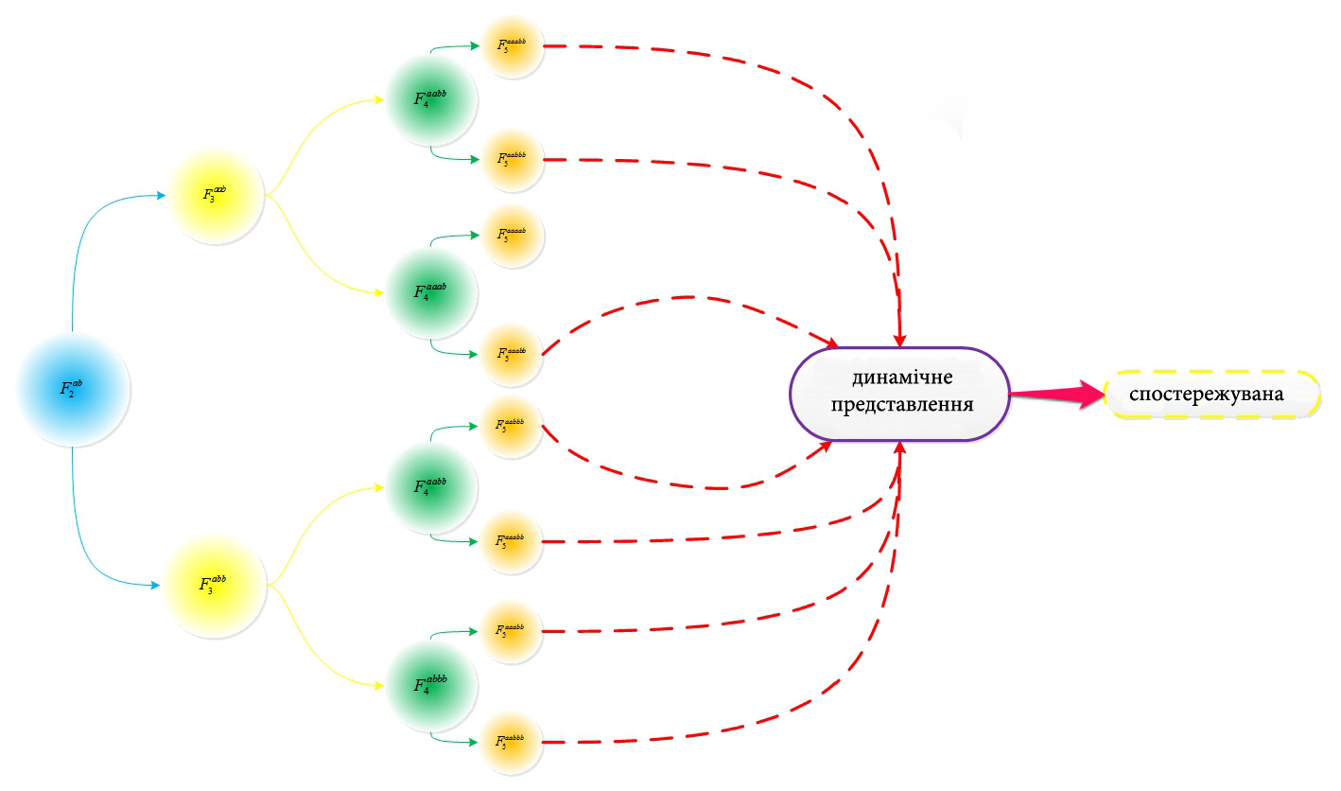

Рис.2.15. Розгалуження ланцюжка рівнянь для двокомпонентної системи

На рис.2.15 показано, як відбувається розгалуження рівнянь у випадку двокомпонентної системи. Аналогічно розгалуження відбувається й в системах з більшою кількістю компонентів, але з тією відмінністю, що для -компонентної системи рівняння для кореляційної функції порядку  містить  кореляційних функції порядку , кожна з яких одержується з розглядуваної кореляційної функції порядку  додаванням до її аргументів ще однієї координати частинки кожного сорту відповідно. Для деякої однокомпонентної системи, кореляційні функції якої будемо позначати як , після дії опромінення слід розділяти не тільки кореляційні функції типу , а й усі кореляційні функції типу , де  нумерують компоненти системи, що утворилися. У цьому разі структурні перетворення можна аналізувати, розраховуючи різницю:

.

Як неодноразово зазначалося вище, зміну макроскопічних характеристик системи за відомих кореляційних функцій можна знайти усередненням їх мікроскопічних представлень з цими кореляційними функціями.

Алгоритм застосування побудованого методу дослідження є таким:

1. Для досліджуваної системи експериментально чи теоретично визначаються:

* кількість компонентів, що з’являються внаслідок радіаційного опромінювання;
* характеристики частинок кожного сорту;
* потенціали взаємодії між частинками різних сортів у системі.

1. Розв’язанням рівноважних рівнянь ББГКІ в обраному наближенні визначаються «чисті» кореляційні функції.
2. Розв'язанням рівноважних рівнянь Боголюбова для багатокомпонентних систем визначаються необхідні кореляційні функції багатокомпонентної системи.
3. Застосовуючи отримані динамічні представлення основних макроскопічних характеристик системи в одно- і багатокомпонентному випадках, здійснюється аналіз впливу на ці характеристики появи в досліджуваній системі нових компонентів.
4. Розраховуючи різниці між кореляційними функціями однокомпонентної системи і відповідними кореляційними функціями багатокомпонентної системи, здійснюється аналіз впливу на структурні перетворення появи в досліджуваній системі нових компонентів.

#### Приклад застосування побудованого методу аналізу

Застосуємо побудований метод аналізу до розрахунку зміни кореляційної функції внаслідок появи нового компонента в системі.

Вираз для кореляційної функції другого порядку в наближенні послаблення кореляцій (наближенні Боголюбова) з точністю до другого порядку за густиною має такий вигляд:

.

.

.

У діаграмному представленні  має вигляд:



Перепишемо цей вираз у явному вигляді:

.

За наявності двох компонентів у наближенні послаблення кореляцій (наближенні Боголюбова) парну функцію розподілу без одиниці зображено на рис.2.16.

Як приклад розглянемо аргон, взаємодію молекул якого описує потенціал Леннарда–Джонса. Розрахунки було проведено за умови: . Глибина потенціалу для однокомпонентної системи становить 119 K. Будемо вважати, що внаслідок дії на систему опромінення у ній з'являється один новий компонент. Глибина потенціалу взаємодії частинок другого компонента між собою становить 140 К, а потенціалу взаємодії частинок різних сортів – 125 К.

Чорним точкам на рис.2.16 відповідає операція інтегрування, а також множення на парціальну густину компонента, за координатою частинки якого проводиться інтегрування, і відповідний симетрійний коефіцієнт.



Рис.2.16. Діаграмне представлення парної функції розподілу двокомпонентної системи

Було одержано зміщення частини внутрішньої енергії, спричинене наявністю взаємодії на 0.44% при досягненні концентрації збуджених частинок у системі 1%.

У суперпозиційному наближенні Кірквуда було розраховано зміщення величини вільної енергії. Наближення Кірквуда було застосовано для кореляційних функцій третього порядку. Кореляційна функція третього порядку однокомпонентної системи представлена у вигляді:

,

а відповідні кореляційні функції третього порядку багатокомпонентної системи:

,

.

Отриману залежність зміщення частини вільної енергії, спричиненого наявністю взаємодії, від концентрації збуджених частинок у системі наведено на рис.2.17.



Рис.2.17. Концентраційна залежність 

### Висновки до розділу

Дія радіаційного опромінення на рідинну систему зумовлює збільшення кофігураційної ентропії, що, в свою чергу, спричинює зміни хімічних потенціалів компонентів рідинної системи, а також хімічних потенціалів співіснуючих з нею фаз. Радіаційне опромінення приводить до збудження частини молекул різних фаз, що спричинює зменшення хімічних потенціалів, яке, у свою чергу, приводить до зсуву температур фазових переходів першого роду, а ентропійні внески до зміни термодинамічних потенціалів при опромінюванні відіграють вирішальну роль у зсуві параметрів фазового переходу в системі, тоді як урахування енергетичних внесків зумовлює лише незначні зсуви температури і тиску. Величини та знаки відповідних змін визначаються концентраціями збуджених молекул у співіснуючих фазах.

В залежності властивостей речовини в різних фазах (густини, перерізу розсіяння та збудження, часу життя збудженої молекули тощо) і характеристик опромінення (типу випромінювання, його спектра, густини потоку та флюенсу) існує можливість як зсуву температури фазового перетворення за сталого тиску, так і зсуву тиску фазового перетворення за сталої температури.

Було виконано узагальнення мікроскопічних виразів для основних макроскопічних характеристик статистичних систем на випадок наявності у них багатьох компонентів. Усереднення цих представлень з кореляційними функціями відповідного порядку дають можливість обчислювати зміщення основних макроскопічних характеристик досліджуваних систем, унаслідок появи в них нових компонентів під дією радіаційного опромінення.

У випадках, коли такі динамічні представлення мають форму нескінченних рядів, було вказано критерії обриву цих рядів, а також узгодження процесу обриву з тим, з якою точністю відомі відповідні кореляційні функції системи. Ці критерії є важливими для коректного обчислення макроскопічних характеристик системи при усередненні отриманих аналітичних мікроскопічних виразів для макроскопічних характеристик системи з кореляційними функціями, одержаними за допомогою комп'ютерного моделювання.

Ланцюжок рівноважних рівнянь ББГКІ для кореляційних функцій було узагальнено на випадок наявності в системі багатьох компонентів. Показано, в який спосіб відбувається «зачеплення» рівнянь у цій системі. У загальному випадку це дає інформацію про те, якою є структура ряду для кореляційних функцій багатокмпонентних систем.

Отримані в цьому розділі положення і узагальнення було об'єднано у певну послідовності дій для аналізу впливу радіаційного опромінення на статистичні системи. Для демонстрації методу його було застосовано для газоподібного аргону. Необхідні кореляційні функції в цьому прикладі було одержано аналітично. Оскільки формалізм Боголюбова не придатний для суто аналітичного підходу до визначення густин рідинних систем, у подальшому в запропонованому методі використовується апарат комп'ютерного моделювання для одержання кореляційних функцій густих рідинних систем.

# ДОСЛІДЖЕННЯ ВПЛИВУ РАДІАЦІЙНОГО ОПРМОІНЕННЯ НА ПАРАМЕТРИ ФАЗОВОЇ РІВНОВАГИ СИСТЕМИ РІДКИЙ АРГОН-ГАЗОПОДІЙНИЙ АРГОН.

У цьому розділі буде досліджено вплив радіаційного опромінення на рідинну систему аргону методами комп'ютерного моделювання. Для цього припускається, що під дією радіаційного опромінення в досліджуваній системі генерується один новий вид збуджених частинок. Розглянуто вплив радіаційного опромінення на рідкий аргон як далеко від точки фазового переходу «рідина – пара», так і поблизу її. У першому випадку досліджено вплив радіаційного опромінення на зміну тиску і вільної енергії рідинної системи, у другому випадку – на динамічні і структурні особливості системи. Для першого випадку застосовано метод розкладу ентропії в ряд за кореляційними потенціалами багатокомпонентної системи для отримання концентраційної залежності ентропії і вільної енергії.

Значна кількість методів теоретичної фізики, метою яких є розв'язання тих чи інших рівнянь для отримання функцій розподілу польових величин, рівноважних, кінетичних параметрів системи та низки інших характеристик, втратили у сучасних дослідженнях свою актуальність через те, що більшість з цих методів є наближеними і порівняно з комп'ютерним моделюванням не забезпечують аналогічної комп'ютерному моделюванню точності.

Як відомо, статистична механіка є розділом фізики, задача якого - виразити властивості макроскопічних тіл, тобто систем, які складаються з великої кількості частинок через властивості цих частинок і взаємодію між ними. Тобто, систем, поведінка яких описується великою кількістю ступенів вільності. Кожну теорію можна класифікувати за ступенем її автономності щодо комп'ютерного моделювання. Цей клас автономності визначається множиною додаткових положень теорії, які необхідно вносити в процес моделювання. Для статистичної механіки таких положень немає взагалі, і вся фізична інформація про систему задається на рівні класичної механіки.

Вище (див. розділ 2.4), застосування формалізму Боголюбова для рідин обмежене за точністю розрахунку, оскільки ряди для функцій розподілу потрібно обривати на певному порядку за густиною. Більше того, задовільний за точністю порядок за густиною призводить до обчислень, складність яких перевищує комп'ютерну складність молекулярного моделювання. Це, в контексті поставленого завдання, актуалізує застосування молекулярного моделювання для отримання необхідних функцій розподілу.

Головною рисою концепції методу молекулярної динаміки є детально означений опис мікроскопічного стану фізичної системи. Така система, у класичному випадку, може складатися з декількох, чи багатьох тіл і описуватися гамільтоніаном, лагранжианом або безспосередньо рівняннями руху Ньютона. У перших двох випадках рівняння руху можуть бути одержані за допомогою добре відомих формалізмів. Метод молекулярної динаміки визначає характеристики системи застосовуючи рівняння руху [[[83]](#endnote-83)]. При цьому даний метод є придатним для одержання як рівноважних, так і динамічних характеристик системи [[[84]](#endnote-84),[[85]](#endnote-85)]. Реалізація методу полягає у процесі чисельного розв’язання рівнянь руху досліджуваної системи на комп’ютері. Для цього дані рівняння апроксимуються оптимальною чисельною схемою, призначеною для розрахунків на комп’ютері [[[86]](#endnote-86)]. Цілком очевидно, що при здійснення переходу від опису системи у термінах неперервних величин з операторами диференціювання до опису у термінах дискретних величин з кінцево-різницевими операторами виникає похибка обчислення. Порядок цією похибки залежить від конкретної системи апроксимації[[[87]](#endnote-87)]. Така система обирається в залежності від вимог розв’язуваної задачі і програмної реалізації методу [[[88]](#endnote-88)].

##### Концентраційна залежність зміни макроскопічних характеристик рідкого аргону під дією радіаційного опромінення

Задача дослідження впливу радіаційного опромінення на систему аргону має переважно модельний характер і є окремим випадком, однак вона концентрує в собі найважливіші риси, властиві реальним системам, що піддаються дії радіаційного опромінення. Методами молекулярного моделювання досліджувався вплив радіаційного опромінення на аргон у рідкому стані за температури 100 К і тиску 800 кПа. Моделювання виконувалося із застосуванням програмного пакету DL POLY з часовим кроком 1 фс, періодичними граничними умовами з кубічною коміркою, що містить 256 частинок. Опис досліджуваних у роботі систем і відповідні зовнішні параметри наведено в таблиці. Виходячи з теорії, викладеній у роботах Е. Пауера і Т. Тірунамачандрана (див. Розділ 1), вважалося, що внаслідок дії на систему радіаційного опромінення глибина потенціалу міжмолекулярної взаємодії змінюється від початкового значення 125.7 К до 125.0 К для взаємодії частинок новоутвореного компонента між собою, і, відповідно, до 124.5 К для взаємодії між новоутвореними частинками першого і другого сортів. Слід зауважити, що значення 125.7 К є уточненням загальноприйнятого значення 119 К для аргону при моделюванні взаємодії в ньому з використанням потенціалу Леннарда–Джонса. Це значення було отримано із застосуванням методу ренормалізаційної групи у роботах Е. Пауера і Т. Тірунамачандрана [14,25]

Таблиця

Параметри систем, що досліджувалися в роботі методами комп'ютерного експерименту

|  |  |  |  |  |  |  |
| --- | --- | --- | --- | --- | --- | --- |
| Завдання | Речовина | | | Параметри | | |
| Тип | ε, К | σ, нм |
| Зміна тиску рідкого аргону під дією опромінення | Аргон 1–1 |  | 33,45 |
| Аргон 2–2 |  | Температура, К | Тиск, кПа | Концентрації  % |
| Аргон 1–2 |  | 100 | 800 | 1; 5; 10 |
| Зміна динамічних характеристик рідкого аргону за фіксованої температури фазового переходу | Рідкий  аргон |  | 33,45 | 100 | 300  320  326  346  800 | – |
| Газоподібний  аргон |  |
| Вплив опромінення на властивості водного розчину NaCl | Вода | 78.2 | 31,69 | 300 | 101 | 10 |
|  | 12.3 | 23,55 |

Проведений комп'ютерний експеримент дозволив одержали радіальну функцію розподілу  базової (неопроміненої) системи рідкого аргону [[[89]](#endnote-89)] за вказаних у таблиці зовнішніх умов, яку зображено на рис.3.1.

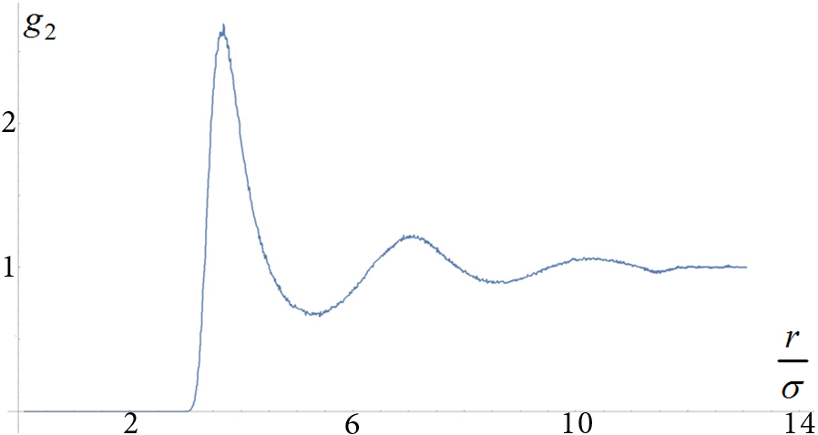

Рис.3.1. Радіальна функція розподілу базової системи рідкого аргону за ,  кПа

Отримані результати комп'ютерного моделювання для базової, неопроміненої системи дозволяють перейди до одержання відповідних параметрів опроміненої системи. Однак, слід зазначити, що постановка задачі комп'ютерного моделювання для опроміненої системи має враховувати зміну тиску, яка відбувається внаслідок появи в системі новоутвореного компонента. Тому, необхідно одержати вираз, який пов'язує тиск двокомпонентної системи  з ,  – радіальна функція розподілу "незбуджений атом аргону"–"збуджений атом аргону",  – радіальна функція розподілу "збуджений атом аргону"–"збуджений атом аргону". Найзручнішим співвідношенням, яке описує взаємозв’язок тиску однокомпонентної системи з потенціалом взаємодії та з парною функцією розподілу, є теорема про віріал [[[90]](#endnote-90)]. Побудуємо узагальнення цього виразу для випадку бінарної системи. У цьому разі вираз для сили набуває вигляду:



що після усереднення у рамках канонічного ансамблю дає:



де – потенціал взаємодії частинок першого сорту між собою,  - потенціал взаємодії між частинками першого і другого сорту,  - потенціал взаємодії між частинок другого сорту між собою,  – функція розподілу Гіббса канонічного ансамблю.

Отриманий вираз дозволяє остаточно записати для тиску::



Очевидно, що для розрахунку тиску системи після впливу на неї радіаційного опромінення необхідно знати ,  і . Ці функції у першому наближенні можна отримати шляхом моделювання однокомпонентних рідинних систем, які складаються з частинок, що взаємодіють із потенціалами взаємодії ,  і  [76]. Однак для комп'ютерного моделювання поведінки таких систем також необхідно враховувати зміщення тиску, за якого була поставлена задача моделювання порівняно з даними NIST(webbook.nist.gov/chemistry/liquids), використаними для базової, неопроміненої системи аргону. Нові значення тиску було отримано з використанням виразу віріальної теореми для випадку одного компонента в системі. Для потенціалу  глибиною 124.5 К значення зміщеного тиску становить 933.5 кПа, а для потенціалу глибиною 125 К – 1039.75 кПа.

На рис.3.2-3.7 наведено одержані методом комп'ютерного моделювання парні функції розподілу для таких систем.

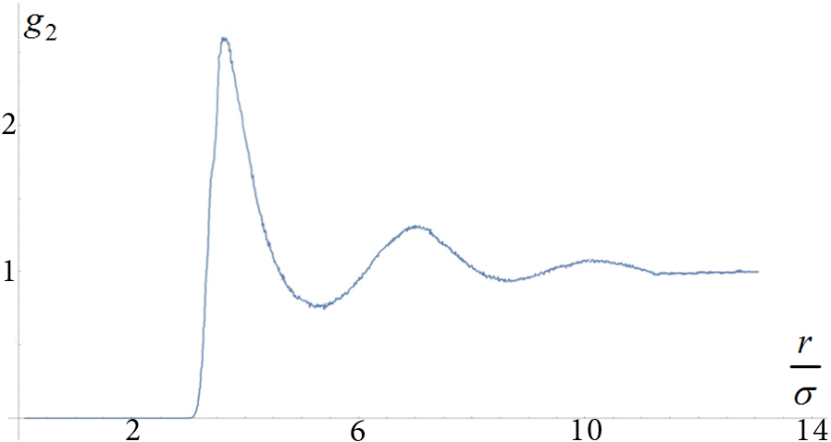

Рис.3.2. Радіальна функція розподілу однокомпонентної системи;



Одержані за допомогою отриманих радіальних функцій розподілу і виразу значення  двокомпонентної системи наведені у таблиці. Використовуючи отримані радіальні функції розподілу за допомогою виразу , обчислимо зміщене значення тиску двокомпонентної системи за різних концентрацій збуджених частинок. За концентрації збуджених частинок 1% змінене значення тиску двокомпонентної системи становить 806 кПа. Підвищення концентрації до 5% приводить до значення зміщеного тиску двокомпонентної рідинної системи 837.4 кПа і, відповідно, за концентрації 10% – 870.3 кПа. Ці значення тиску ми надалі використаємо для моделювання збудженої двокомпонентної рідинної системи. Аналогічно можна отримати результати і для концентрації збуджених частинок у досліджуваній системі 15%.

|  |  |
| --- | --- |
| D:\Обучение\ФИЗИКА\Научная Работа\Диссертация\Презентация на предзащиту2\NewCorrectedGraphsForPResentation\AllGraph1_modified_bigLegend.png | D:\Обучение\ФИЗИКА\Научная Работа\Диссертация\Презентация на предзащиту2\NewCorrectedGraphsForPResentation\AllGraph5_modified_bigLegend.png |
| D:\Обучение\ФИЗИКА\Научная Работа\Диссертация\Презентация на предзащиту2\NewCorrectedGraphsForPResentation\AllGraph10_modified_bigLegend.png | D:\Обучение\ФИЗИКА\Научная Работа\Диссертация\Презентация на предзащиту2\NewCorrectedGraphsForPResentation\AllGraph15_bigLegend.png |

Рис.3.3. Радіальні функції розподілу бінарної рідинної системи на основі аргону за різних концентрацій (1%, 5%, 10%, 15%) збуджених частинок

Аналіз отриманих результатів вказує на квадратичну концетраційну залежність відхилення тиску рідинної системи . Цю залежність наведено на рис.3.4 і порівняно із залежністю, визначеною за законом відповідних станів. Аналіз наведених на рис.3.4 даних дозволяє дійти висновку про те, що термічне рівняння стану рідинної системи, за цих умов, добре описується моделлю реального розчину, на відміну від моделі ідеального розчину, якій відповідає закон відповідних станів. Нагадаємо, що модель реального розчину ми застосовували також у термодинамічному підході для дослідження зміщення параметрів фазової рівноваги (див. розділ.2).

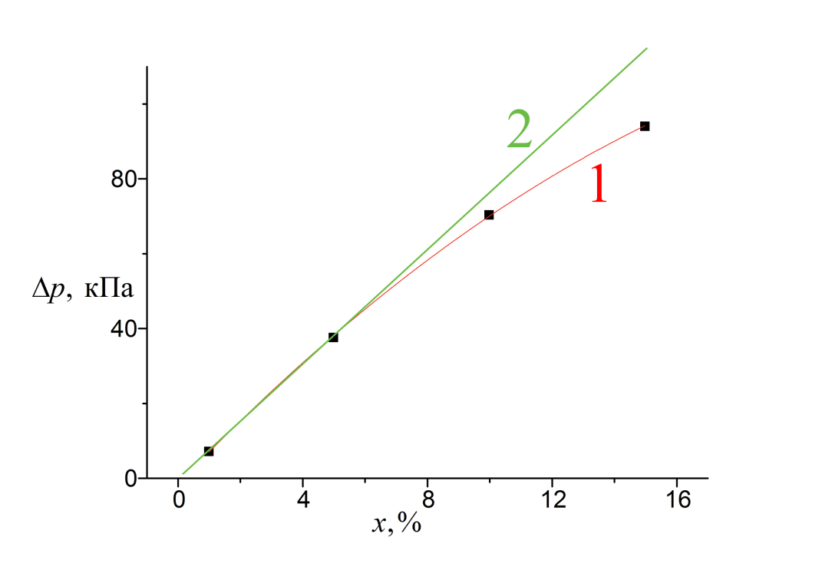

Рис.3.4. Залежність відхилення тиску рідинної системи аргону від концентрації збуджених частинок

За допомогою описаної в розділі 2.4. процедури можна одержати концентраційну залежність для внутрішньої енергії , ентропії  та вільної енергії .

Зазначимо, що при переході до кореляційних потенціалів для зменшення похибки обчислення проводилося одержання не лише кореляційних функцій , але і . Розрахунки виконувалися за припущення про ергодичність системи у стаціонарному стані, який має місце під дією опромінення. Отримані відносні величини відхилення вільної енергії наведено у табл. 3.1.

Таблиця 3.1.

Концентраційна залежність , , 

|  |  |  |  |  |
| --- | --- | --- | --- | --- |
|  | 1% | 5% | 10% | 15% |
| , Па |  |  |  |  |
|  | 0.008 | 0.076 | 0.113 | 0.172 |
|  |  |  |  |  |
|  | 0.011 | 0.086 | 0.143 | 0.21 |

### Одержані концентраційні залежності відносних відхилень внутрішньої і вільної енергії, зображені на рис.3.5 мають лінійний характер.

### 

Рис.3.5. Концентраціна залежність відносного відхилення вільної і внутрішньої енергії рідинної системи на основі аргону за  .

##### Вплив радіаційного опромінення на характер динаміки структурних елементів

Як уже неодноразово було показано в цій роботі, дія радіаційного опромінення приводить до зміщення основних макроскопічних характеристик досліджуваної системи. Очевидно, що всі ці зміни з точки зору статистичної механіки зумовлені насамперед зміною характеру мікроскопічної поведінки структурних елементів систем. Найбільш зручним у контексті поставленої задачі є формалізм часових автокореляційних функцій зокрема автокореляційної функції швидкості [[[91]](#endnote-91)]. Нагадаємо, що автокореляційна функція типу «швидкість-швидкість» означається як [[[92]](#endnote-92)]:



Методи молекулярної динаміки дозволили дослідити зміни характеру динаміки структурних елементів системи в околі точки конденсації для аргону за температур і тисків, наведених у табл. 3.1. У даному випадку досліджувалася система, що знаходилася у рідкому стані за параметрів близьких то точки фазового переходу рідина-пара. Дія радіаційного опромінювання від джерела сталої потужності, в даному випадку, приводить до фазового переходу систему у газоподібний стан.

Таблиця 3.2

Параметри аргону поблизу точки конденсації

|  |  |  |
| --- | --- | --- |
| Тиск  (МПа) | Густина  (кг/м3) | Фаза |
| 0.30 | 15.517 | пара |
| 0.32 | 16.644 | пара |
| 0.321 | 16.701 | пара |
| 0.322 | 16.758 | пара |
| 0.323 | 16.815 | пара |
| 0.323 | 16.858 | пара |
| 0.323 | 1313.6 | рідина |
| 0.324 | 1313.6 | рідина |
| 0.325 | 1313.7 | рідина |
| 0.326 | 1313.7 | рідина |
| 0.346 | 1313.7 | рідина |

Часовий крок моделювання, згідно з роботами Д. Хейєса [42], було обрано  відповідно до глибини потенціалу характерного ефективного радіуса атома аргону  і глибини потенціалу Леннарда–Джонса . На рис.3.6 наведено автокореляційні функцій , отримані методом комп’ютерного моделювання поведінки цієї системи в околі точки конценсації.



Рис.3.6. Автокореляційні функції аргону за температури 100 К поблизу фазового переходу пароутворення для тисків: 1–300 кПа(газоподібний стан), 2–320 кПа(газоподібний стан), 3–326 кПа(рідкий стан), 4–346 кПа(рідкий стан).

Аналіз наведених на рис.3.6 даних дозволяє зробити декілька висновки. По-перше, наявність осцилюючих піків автокореляційної функції у рідкому стані свідчить про наявність ближнього порядку в системі. Зокрема, це прямо пов'язано з наявністю багаточастинкових кореляцій порядку кількості піків автокореляційної функції, адже, як відомо коефіцієнтами розкладу в ряд Тейлора навколо точки  є звичайні кореляційні функції Боголюбова. По-друге, оскільки коефіцієнт дифузії пов'язаний з автокореляційною функцією простим співвідношенням:

,

аналіз наведених на рис.3.10 даних свідчить про зміну дифузійного режиму системи при переході через точку фазового переходу. Відповідні залежності коефіцієнтів дифузії від часу для системи в газоподібному і рідкому станах зображено на рис.3.7-3.9.



Рис.3.7. Часова залежність коефіцієнту дифузії  для аргону за температури 100 К і тисків 1–300 кПа(газоподібна фаза), 2–320 кПа(газоподібна фаза)



Рис.3.8. Часова залежність коефіцієнту дифузії  для аргону за температури 100 К і тисків 1–326 кПа, 4–346 кПа



Рис.3.9. Часова залежність коефіцієнту дифузії для аргону за температури 100 К і тисків 1–124 кПа, 2–125 кПа



З цього рисунку добре видно, що поблизу точки фазового переходу коефіцієнт дифузії є функцією, залежною від часу, на відміну від референтного випадку, дослідженим далеко від точки фазового переходу. З наведеної залежності випливає, що за  кПа (рідина) коефіцієнт дифузії досягає певного стаціонарного значення, ідентичного значенню коефіцієнта дифузії далеко від критичної точки  кПа (рідина). До моменту досягнення даного стаціонарного значення коефіцієнт дифузії є функцією, залежною від часу, а сам процес фазового переходу супроводжується зміною дифузійних режимів, що проілюстровано на рис.3.12. Для порівняння було також наведено автокореляційну функцію системи далеко від точки фазового переходу (= 100 К,  кПа).

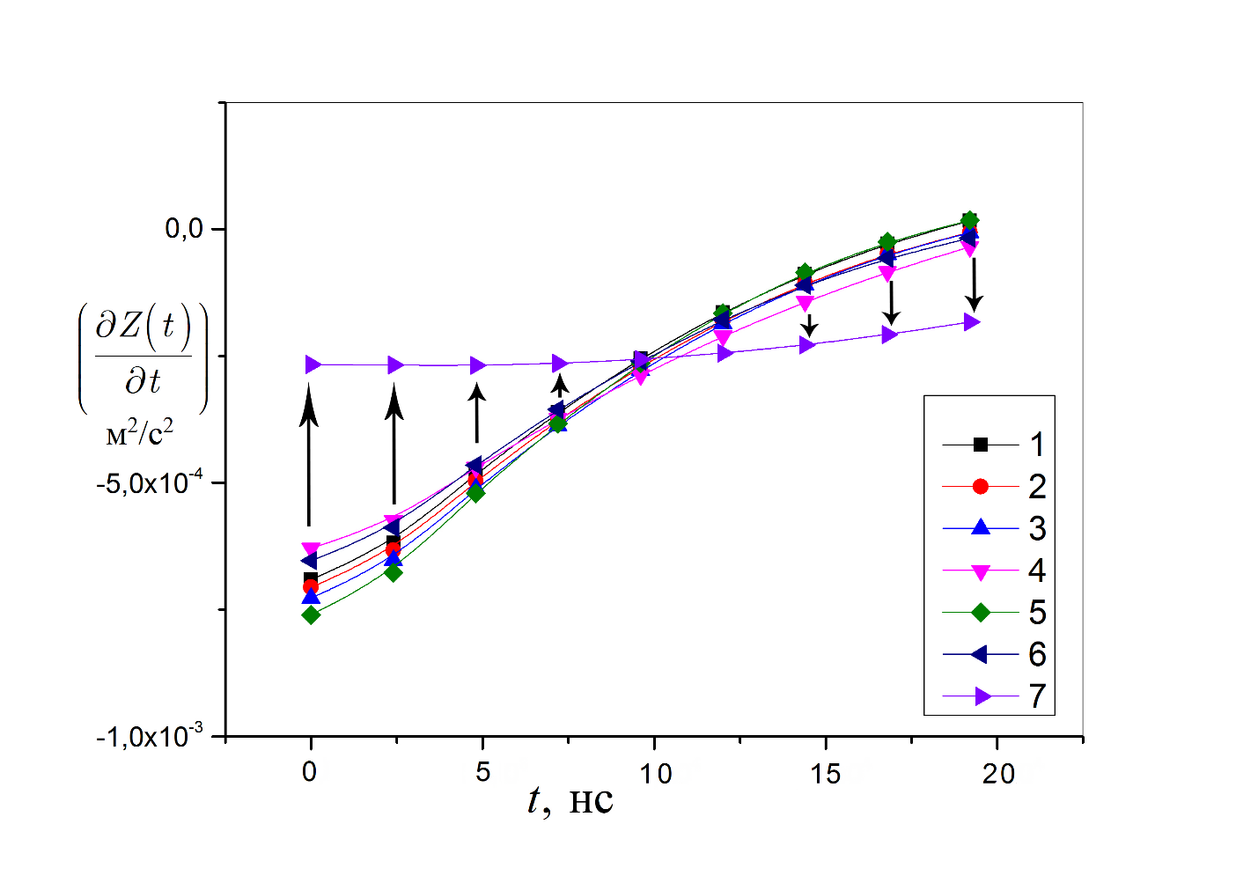

Рис.3.12. Зміна характеру дифузійних режимів під дією опромінення при переході через точку фазового переходу за температури 100 К і тисків (кПа): 2 – 300; 1 – 320; 6 – 326; 4 – 346; 5 – 124; 3 – 125; 7 – 800

### Висновки до розділу

На основі кореляційних функцій, отриманих методами комп'ютерного моделювання, було знайдено значення зміщення тиску рідинної системи внаслідок дії на неї радіаційного опромінення для різних концентрацій новоутворених компонентів у досліджуваній системі.

Показано, як змінюється поведінка автокореляційних функцій швидкості в процесі фазового переходу пароутворення для аргону. Проаналізовано відповідні коефіцієнти дифузії і показано, в який спосіб відбувається зміна дифузійних режимів у досліджуваній системі.

# ВПЛИВ РАДІАЦІЙНОГО ОПРОМІНЕННЯ НА СИСТЕМУ ВОДНОГО РОЗЧИНУ NaCl

Цей розділ присвячено вивченню впливу радіаційного опромінення на систему водного розчину NaCl. Ця система цікава насамперед з точки зору дослідження впливу радіаційного опромінення на біологічні системи. Зв’язок цієї модельної системи з реальними біологічними об’єктами ґрунтується на тому, що властивості досліджуваного 0.9% розчину NaCl (фізіологічного розчину) за цілою низкою фізичних характеристик є близькими до властивостей плазми крові. Досліджується зміна деяких термодинамічних і структурних властивостей такої системи в залежності від енергії падаючого випромінювання. На основі одержаних координаційних чисел робиться висновок щодо оптимальної енергії випромінювання, за якої структурні перетворення в досліджуваній системі є мінімальними.

Завдання з вивчення впливу іонізуючого випромінювання на живі організми, тканини, клітини тощо є актуальним впродовж багатьох років. Проте у переважній більшості проведених досліджень не приділялося достатньої уваги впливу опромінення саме на рідини, які містяться в біологічних об’єктах, хоча цей вплив може бути доволі істотним. У сучасному світі інтенсивний розвиток бездротових способів передачі інформації лише загострює проблеми, пов’язані з їх впливом на організм людини. Адже навіть незначне зовнішнє опромінення, яке спричинює дуже малі зміни фізичних характеристик структурних елементів системи, завдяки одним лише суто ентропійним факторам може призвести до суттєвих змін макроскопічних характеристик усієї системи, і тому радіаційне випромінювання незначної потужності здатне породжувати значні зміни в термодинамічних системах через появу в них нових компонентів. Тим більшого ефекту слід очікувати при врахуванні енергетичних внесків у досліджуваній системі.

Одним зі найважливіших застосувань радіаційного опромінення в контексті його впливу на біологічні системи, безперечно, є променева, або радіаційна, терапія. З моменту виникнення цієї методики лікування онкологічних захворювань, усі зусилля вчених спрямовані на мінімізацію її побічних ефектів. Процеси, що виникають у клітинах при їх опромінюванні, є дуже складними, оскільки пов’язані з численних морфологічними і функціональними змінами в різних тканинах організму людини, в тому числі у внутрішньоклітинній рідині, крові, лімфі тощо. В основі цих процесів лежать явища іонізації, збудження атомів і молекул, зумовлені взаємодією збуджуючого випромінювання (-, -, рентгенівського та інших видів) з тканинами організму. Варто зауважити, що при цьому максимум інтенсивності взаємодії випромінювання з тканинами спостерігається на початковому етапі. Відповідно, передача збудження фіксується на відносно малих відстанях і, як правило, не завжди саме у пошкоджених тканинах. Тому з метою досягнення необхідного лікувального ефекту доводиться збільшувати інтенсивність опромінення або призначати додаткові курси терапії, що негативно впливає на стан здорових тканин організму [[[93]](#endnote-93)]. Для променевої терапії глибоко розташованих пухлин використовують медичні прискорювачі електронів, які генерують пучок гальмівного (фотонного) випромінювання з максимальною енергією до 6 МеВ. Рентгенотерапія основана на використанні рентгенівського випромінювання, що генерується за допомогою рентгенотерапевтичних апаратів або прискорювачів заряджених частинок – бетатронів чи мікротронів з енергією фотонів від 5 до 40 МеВ.

Проте слід зазначити, що для успішної боротьби з хворобою важливим є весь період лікування, упродовж якого пацієнт отримує велику кількість ліків. Переважна більшість препаратів призначена для внутрішньовенного введення і розводиться фізіологічним розчином, що являє собою 0.9% водний розчин NaCl. Хлорид натрію міститься в плазмі крові і тканевих рідинах організму і є одним найважливіших неорганічних компонентів, що підтримує відповідний осмотичний. За своєю концентрацією фізіологічний розчин є ізотонічним до плазми крові. Гіпертонічні розчини, осмотичний тиск яких вищий за нормальний осмотичний тиск плазми крові, є 3–10% водними розчинами NaCl і використовуються як внутрішньо, так і зовнішньо.

З огляду не те, що під час лікування онкохворих може призначатися кілька курсів променевої терапії, постає питання про необхідність урахування впливу опромінення не лише на пошкоджені тканини, а й на плазму крові і тканинні рідини організму. Експериментальні дослідження щодо особливостей впливу опромінення на фізичні характеристики плазми крові та міжклітинної рідини стикається зі значними труднощами, пов'язаними переважно з тим, що в результаті, як правило, отримують усереднені макрохарактеристики термодинамічної системи (густина, в'язкість, діелектрична проникність тощо). Однак вони не дають відповіді на головні питання: з якими енергіями опромінення пов'язані найбільші зміни мікрохарактеристик плазми крові та тканинних рідин, а також як мінімізувати негативний вплив опромінення на них.

Прояснити ці питання дозволяє застосування молекулярного моделювання разом із використанням апарату рівноважної і нерівноважної статистичної механіки. Такий підхід дає змогу з’ясувати процеси взаємодії в плазмі крові і тканинних рідинних на основі аналізу змін у модельній системі «вода – NaCl» за концентрації 10% і за енергій опромінення, які застосовують у променевій терапії.

Використана нами модель лише в загальних рисах відповідає конкретним біологічним системам, однак дослідження впливу певних видів опромінення саме на таку модельну систему дозволяє сформулювати ряд положень, важливих для зменшення впливу побічних ефектів на реальні біологічні системи при застосуванні променевої терапії.

1. Постановка задачі комп’ютерного моделювання впливу радіаційного опромінення на систему хлоріду натрію

В модельних рідинних системах, що досліджувалися у цій роботі, міжмолекулярна взаємодія  задавалась сумою модельного потенціалу взаємодії Леннарда–Джонса та потенціалу взаємодії Кулона [[[94]](#endnote-94)]:

,

де  , – параметри леннард-джонсівської взаємодії між частинками сорту  і  ,  – відстань між взаємодіючими частинками,  – заряд -ої частинки.

Взаємодія між молекулами води і іонами описувалася за допомогою OPLS-потенціалів [[[95]](#endnote-95)], взаємодія молекул води між собою – із застосуванням SPC/E-моделі води [[[96]](#endnote-96),[[97]](#endnote-97)], параметри взаємодії між нетотожними частинками визначалися з використанням комбінаційного правила [[[98]](#endnote-98)].

Метод молекулярної динаміки для дослідження впливу радіаційного опромінення на структурні та енергетичні властивості фізіологічного розчину було реалізовано за допомогою модифікованого програмного пакету DL POLY [[[99]](#endnote-99),[[100]](#endnote-100), [[101]](#endnote-101)] з часовим кроком 2 фс. Моделювання було проведено для кубічної ґратки, яка містила 216 частинок, що взаємодіяли між собою, із застосуванням періодичних граничних умов. Система знаходилась у контакті з термостатом за температури .

Об'єм елементарної комірки досліджуваної системи розраховувався на основі експериментальних значень густини розчину. Далекодіючу електростатичну взаємодію було враховано за методом Евальда [[[102]](#endnote-102),[[103]](#endnote-103)]. Стабілізацію системи у великому канонічному ансамблі було проведено з використанням методу, запропонованого в роботі [[[104]](#endnote-104)].

Вплив радіаційного опромінення на систему, що досліджується, аналізували за такою схемою:

Ініціалізація системи.

Досягнення системою стану термодинамічної рівноваги. Час встановлення цього стану складав 2 мкс ( тривалістю 2 пс).

Встановлення рівноваги визначалось за флуктуаціями температури за енергії системи.

Опромінення системи. У систему вносилась енергія радіаційного опромінення шляхом зміни енергії пробної частинки.

Досягнення системою стану термодинамічної рівноваги. Час встановлення цього стану також складав 2 мкс ( тривалістю 2 пс).

Розрахунок термодинамічних та структурних характеристик системи. Для цього виконували кілька серій незалежних розрахунків з кроком 80, 160 і 200 фс. Усі радіальні функції розподілу були одержані з кроком 200 фс.

При проведенні розрахунків катіон, аніон та атоми молекули води розглядали як тверді заряджені модельні частинки з фіксованою геометрією. Міжмолекулярні параметри було отримано на основі атом-атомного представлення для взаємодій між атомами різних сортів. У результаті проведеного комп'ютерного експерименту було одержано дані щодо локальної структури досліджуваних систем, а також їхніх енергетичних і динамічних властивостей.

Зазначимо, що інформацію про локальну структуру нескінченно розбавленого розчину електроліту можна отримати за допомогою як експериментальних (рентгенографічний метод, метод повільного розсіяння нейтронів), так і за допомогою методів комп’ютерного моделювання [[[105]](#endnote-105), [[106]](#endnote-106)]. У подальшому це дає можливість розрахувати радіальні функції розподілу  .

Положення першого максимуму радіальної функції розподілу здебільшого ототожнюється із середньою відстанню між атомами у рідині. Інтегрування радіальної функції розподілу в рамках першого максимуму дозволяє визначити кількість найближчих сусідів [[[107]](#endnote-107)]. З іншого боку, положення першого максимуму радіальної функції розподілу ототожнюється з довжиною міжатомного зв'язку. Перша гідратаційна сфера визначається як простір, обмежений сферою з радіусом, чисельно рівним положенню першого мінімуму радіальної функції розподілу. Друга гідратаційна оболонка визначається як простір сферичного шару між першим і другим мінімумами радіальної функції розподілу. Аналіз сітки водневих зв'язків між взаємодіючими частинками проводили із застосуванням такого критерію: утворення водневого зв'язку можливе на відстані між найближчими сусідніми атомами кисню молекул води не більше ніж 0.35 нм. Водневий зв'язок між найближчими сусідами обирався таким, що має мінімальну відстань між атомами O і H з усіх можливих міжмолекулярних відстаней. Кут водневого зв'язку визначали як кут між ОН-вектором зв'язку однієї молекули води і ОН-вектором водневого зв'язку другої молекули води; його значення лежать у діапазоні від  до  [[[108]](#endnote-108)].

1. Аналіз результатів комп'ютерного моделювання впливу радіаційного опромінення на водний розчин хлоріду натрію

На рис.4.1 представлено отримані залежності сумарної енергії атом-атомних взаємодій  та її складових (енергія  характеризує кулонівську взаємодію,  – ван-дер-ваальсівську) від енергії опромінення . Ці залежності показують, що збільшення енергії опромінення до 6 МеВ приводить до лінійного зростання значення сумарної енергії міжмолекулярної взаємодії в досліджуваній системі. Збільшення енергії опромінення  до 6 МеВ не приводить до збільшення сумарної енергії атом-атомних взаємодій ; збільшення  до 10 МеВ приводить до збільшення; подальше збільшення  до 12 МеВ знов приводить до зменшення значень . Ці дані дозволяють припустити, що опромінення енергіями , меншими за 6 МеВ, не впливає на структуру рідини. Подальше збільшення  від 12 МеВ і вище приводить до зміни .

Зауважимо, що зміна значення сумарної енергії атом-атомних взаємодій  корелює зі змінами енергії кулонівських взаємодій . Незначне збільшення значень  в діапазоні 6–12 МеВ свідчить про збільшення далекодіючих кулонівських взаємодій у системі. Залежність енергетичних характеристик досліджуваної системи від  дає змогу припустити, що опромінення фізіологічного розчину енергіями  вищими ніж 6 МеВ може впливати на структурні характеристики рідини, а саме: змінювати структуру, склад і динаміку систем, які утворені іонами і молекулами води, а також бути причиною переформування сітки водневих зв'язків у досліджуваній системі.

Для перевірки цього припущення було розраховано значення теплоємності  фізіологічного розчину в залежності від  (рис.4.2). Для розрахунку теплоємності використовували значення флуктуації внутрішньої енергії для розчину вода – етанол , згідно з виразом [[[109]](#endnote-109)]:

 ,

де  – внутрішня енергія фізіологічного розчину. Одержана залежність має максимум при = 9 МеВ, появу якого може спричинювати зміна локальної структури досліджуваної системи, зокрема, зміна форми водних кластерів, числа молекул, що їх складають, а також зменшення впливу процесів іонізації [[[110]](#endnote-110)].

Оцінити вплив величини енергії опромінення на зміну локальної структури фізіологічного розчину дозволяє аналіз радіальної функції розподілу. При цьому особлива увага приділялася атом-атомним взаємодіям, які беруть участь у формуванні локальної структури досліджуваної системи, зокрема, взаємодіям між молекулами води і взаємодіям іону натрію і атому кисню молекули води: Na+–OW, іону натрію і атому водню молекули води: Na+–HW, іону хлору і атому кисню молекули води: Cl– –OW, іону хлору і атому водню молекули води: Cl– –HW, іону натрію і атому водню молекули води: Na+–HW.

Розглянемо і проаналізуємо радіальну функцію розподілу, яка описує ймовірність знаходження молекул води відносно одна одної (рис.4.3). Зазначимо, що радіальна функція розподілу  (рис.4.3), положення першого максимуму якої асоціюється з відстанню між молекулами води, показує, що під дією опромінення відстань між молекулами води, що взаємодіють, не змінюється. Також незмінною залишається довжина водневих зв'язків між молекулами води, про що свідчить незмінність положень першого і другого максимумів РФР  (рис.4.4). Те, що положення і значення першого і другого максимумів функцій  і  не міняються, вказує на незалежність розмірів першої і другої гідратаційних оболонок від енергії опромінення. Отримані дані дозволяють стверджувати, що опромінення не приводить до зміни числа молекул, що складають кластери з молекул води і її локальну структуру. Беручи до уваги, що під дією опромінення відбуваються процеси іонізації, які спричинюють руйнування водневих зв'язків у молекулі води і утворення вільних протонів і гідроксильних груп ОН–, можна вважати, що сітка водневих зв'язків між молекулами води під дією опромінення втрачає свої перколяційні властивості. Тобто у фізіологічному розчині незалежно від значень енергії опромінення можуть існувати кластери з молекул води, структура яких не залежить від енергії опромінення, вільні протони і гідроксильні групи ОН–.

Проведений вище аналіз свідчить, що зміни структурно-динамічних властивостей фізіологічного розчину під дією опромінення можуть відбуватися завдяки змінам структурно-динамічних властивостей систем, утворених як іонами, так і іонами і молекулами води. Визначити роль опромінення на взаємодію катіонів з молекулами води Na+…OW, Na+…HW дозволяє проаналізувати РФР , і  (рис.4.4).

Перші максимуми  і  фіксуються на відстанях 0.33 нм і 0.31 нм відповідно. Значення РФР зменшуються зі збільшенням енергії опромінення. В обох випадках незмінними залишаються положення і значення першого і другого мінімумів РФР, що свідчить про незалежність розмірів першої і другої гідратаціонних оболонок від .

На особливу увагу заслуговує функція ** ,перший максимум якої знаходиться на відстані 0.22 нм , а отже, між взаємодіючими частинками можуть утворюватися воднево-зв'язані комплекси з атомом водню молекули води, довжина котрих не залежить від . Значення радіальної функції розподілу зменшуються зі збільшенням  до 9 МеВ. Наступне збільшення  приводить до аномального збільшення значень радіальної функції розподілу, яке перевищує похибку її визначення. Положення першого максимуму , що зображено на рис.4.9, не залежить від енергії опромінення, і, відповідно, відстань між взаємодіючими частинками є незалежною від значень. Значення функції  зменшуються зі збільшенням. При енергіях опромінення більших або менших за 9 МеВ фіксується аномальна поведінка значень РФР: при  МеВ спостерігається аномальне збільшення значень радіальної функції розподілу  і зменшення значень першого мінімуму, яке вказує на більшу міру впорядкованості локальної структури досліджуваної системи за цієї енергії опромінення. У випадку взаємодії катіонів Na+ між собою (рис. 4.10) збільшення значень радіальної функції розподілу  також має місце за  МеВ і більш чітко визначається розмір першої гідратаційної оболонки. В свою чергу, слід зауважити, що коефіцієнт самодифузії іонів і молекул води може бути обчислений шляхом інтегрвання часової автокореляційної функції:



Згідно з одержаними результатами, можна зробити висновок, що за енергій  МеВ відсоток іонізованих молекул води є доволі малим, що вказує на збіг значень  для атома водню молекули води  і гідроксильної групи  молекули води . Тобто за цих енергій опромінення молекули води переважно не зазнають процесів іонізації і продовжують рухатися як єдине ціле. При значенні  більшому ніж 2 МеВ значення коефіцієнтів дифузії і відрізняються одне від одного, що підтверджує передбачення про вплив процесів іонізації, розрив молекул води під дією опромінення і перебудову сітки водневих зв'язків між молекулами води. Середнє число найближчих сусідів  (рис.4.11), яке пропорційно площі під першим піком функції розподілу густини, розраховувалося з використанням виразу:

,

де  – густина системи. Число найближчих сусідів дозволяє доповнити аналіз впливу радіаційного опромінення на процеси формування локальної структури фізіологічного розчину.

Розраховані з функцій, ,  у межах першої гідратаційної сфери значення  дозволяють стверджувати, що молекули води за енергій радіаційного опромінення менших за 9 МеВ формують кластери з  молекул. При  більшому за 9 МеВ збільшення значення відхилення не перевищує похибки. Одержаний результат вказує на те, що під дією енергій більших або менших за 9 МеВ не відбувається змінення структури кластерів, сформованих молекулами води.

При = 9 МеВ значення , що характеризують як процеси взаємодії іонів між собою, так і іонів з молекулами води, показують, що за цієї енергії збільшення середнього числа найближчих сусідів перевищує похибку визначення цієї величини. При  менших або більших за 9 МеВ: молекули води формують кластери з чотирьох молекул; навколо катіону Na+:  молекул води; в околі аніону :  молекул води. У цьому випадку у досліджуваній системі формуються кластери з взаємодіючих іонів і катіонів, що складаються з  іонно-катіонних пар. При  МеВ кількість іонно-катіонних пар зростає до , число молекул води, що оточують катіони  зменшується до. Усі інші змінення числа найближчих сусідів перебувають у межах похибки обчислень.



Рис.4.1. Залежність повної енергії  і її кулонівської складової  від енергії опромінення ** для фізіологічного розчину за Т=300К.



Рис.4.2. Залежність теплоємності  фізіологічного розчину від енергії опромінення від  при Т=300

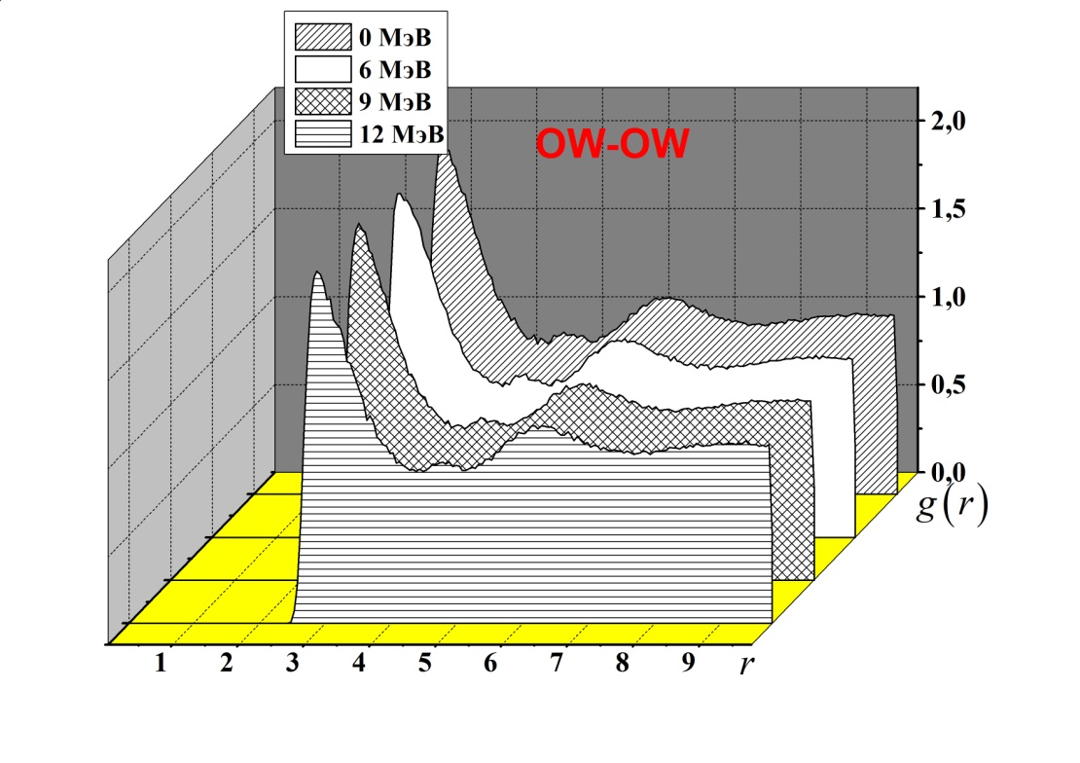

Рис.4.3. Радіальні функції розподілу  за різних енергій опромінення при 

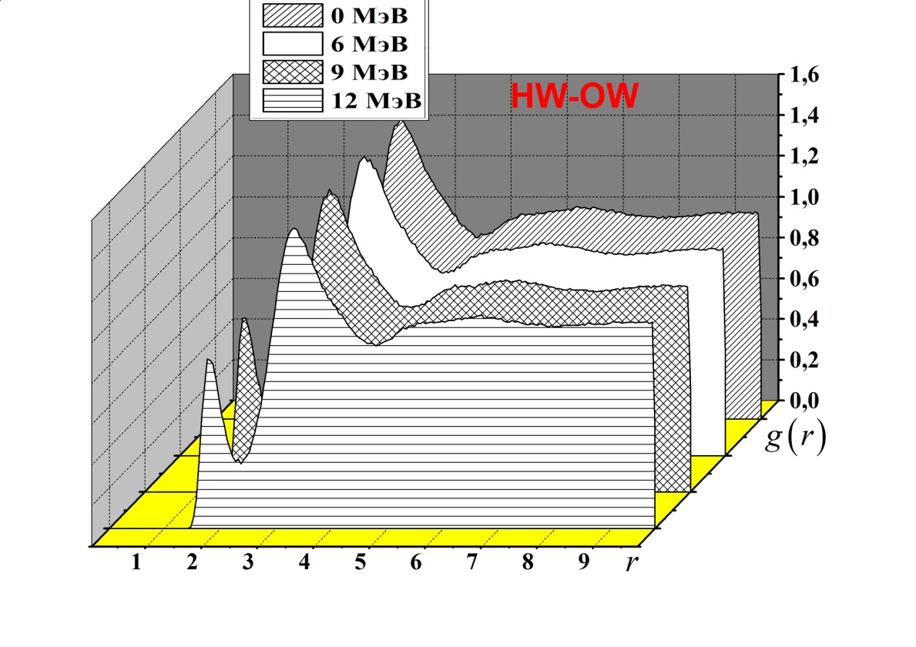

Рис.4.4. Радіальні функції розподілу  за різних енергій опромінення при 

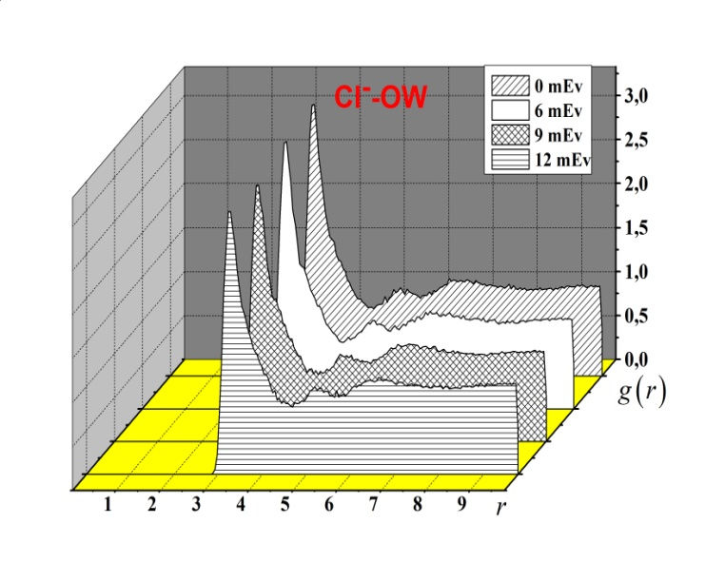

Рис.4.5. Радіальні функції розподілу  за різних енергій опромінення при 

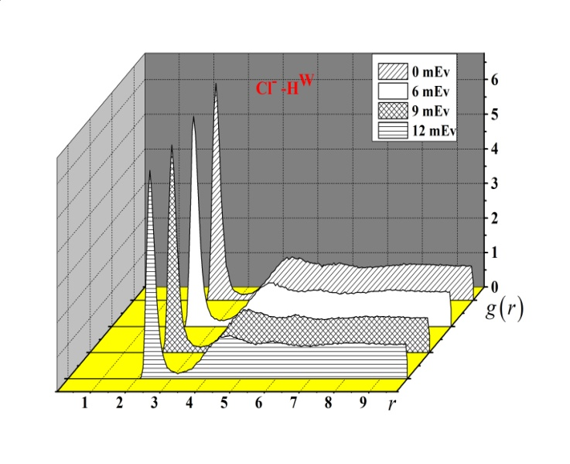

Рис.4.6. Радіальні функції розподілу  за різних енергій опромінення при 

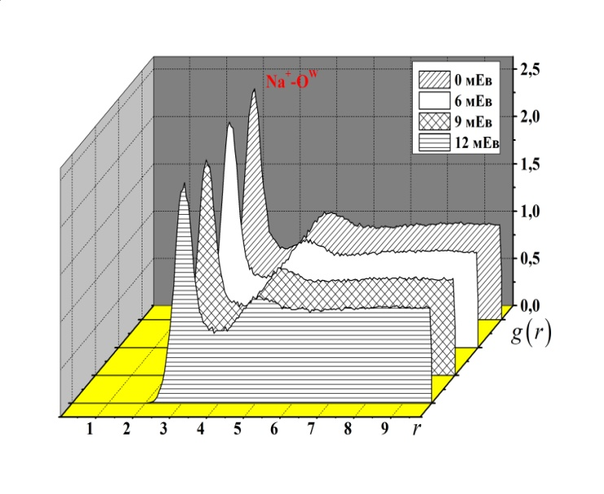

Рис.4.7. Радіальні функції розподілу  за різних енергій опромінення при 

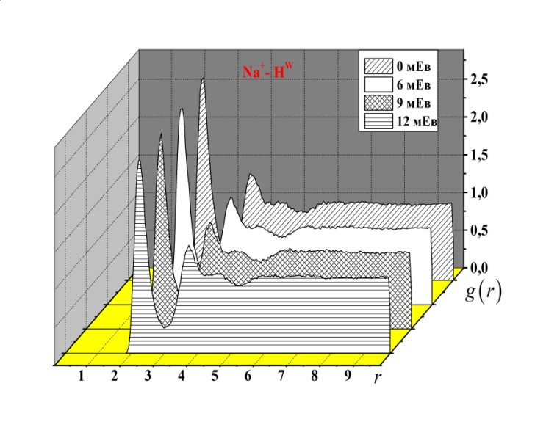

Рис.4.8. Радіальні функції розподілу  за різних енергій опромінення при 

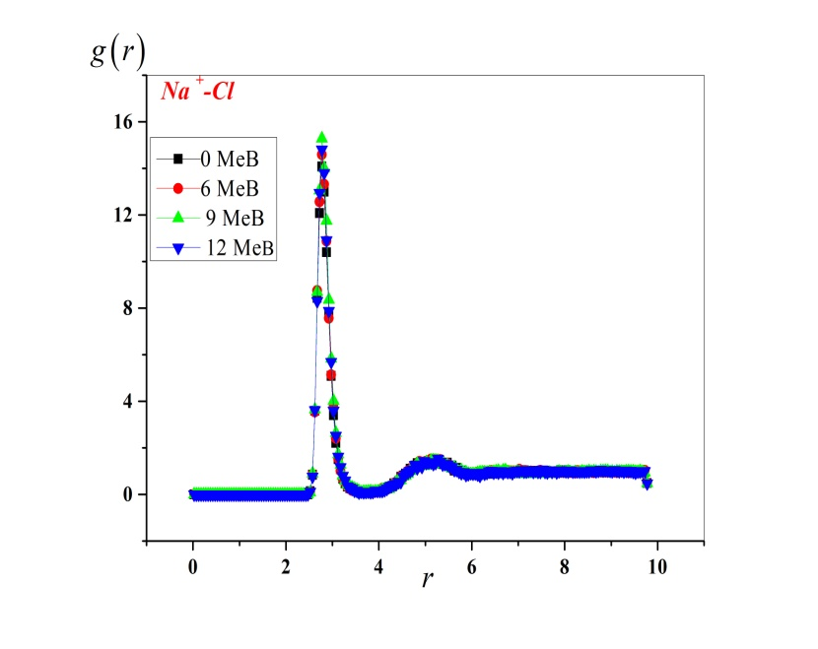

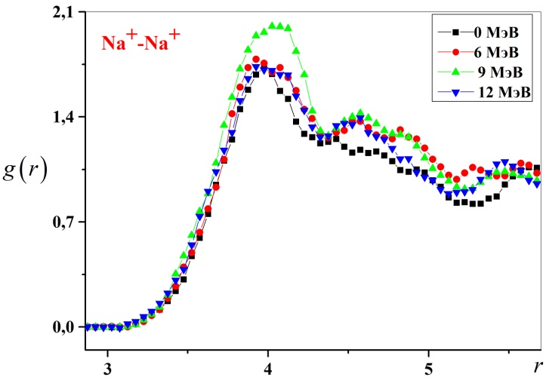Рис.4.9. Радіальна функція розподілу іон-катіонних пар  за різних енергій опромінення при 

Рис.4.10. Радіальна функція розподілу іон-катіонних пар  за різних енергій опромінення при 



Рис.4.11. Залежність кількості найближчих сусідів від енергії радіаційного опромінення у фізіологічному розчині при Т = 300 К

### Висновки до розділу

Показано, що вплив радіаційного опромінення на локальну структуру рідинних систем приводить до зміщення макроскопічних характеристик цих систем. Застосування нерівноважного статистико-механічного підходу дозволило показати, що вплив радіаційного випромінювання від однорідного джерела на параметри функції розподілу за імпульсами виявляється у зміщенні точки фазового переходу. Розглянуте відхилення розподілу за імпульсами від максвелівського є другою причиною, поряд з утворенням нових компонент у системі, зміщення макроскопічних характеристик досліджуваної системи під дією радіаційного опромінення.

Проведені дослідження впливу радіаційного опромінення на локальну структуру водного розчину  за концентрації 0.9% і = 300 К з використанням методу молекулярної динаміки показали, що за енергій радіаційного опромінення менших або більших ніж 9 МеВ не відбувається кардинальних змін локальної структури досліджуваної системи. За енергії радіаційного опромінення  = 9 МеВ спостерігаються зміни локальної структури досліджуваного розчину завдяки збільшенню ймовірності взаємодії катіонів і аніонів між собою, а також через їх взаємодію з молекулами води, що приводить до більшої впорядкованості локальної структури досліджуваної системи. Отже, дію радіаційного опромінення на досліджувану систему за енергії радіаційного опромінення 9 МеВ можна вважати максимальною.

СПИСОК ЛІТЕРАТУРИ

1. . Новиков В.М. Жидкосолевые ЯЭУ: перспективы и проблемы / В.М. Новиков, В.В. Игнатьев, В.И. Федулов, В.Н. Чередников. – М.: Энергоатомиздат, 1990. – 192 с. [↑](#endnote-ref-1)
2. . Бзнуни С.А. Перспективные электроядерные системы / С.А. Бзнуни, В.С. Барашенков, В.М. Жамкочян, А.Н. Соснин, А. Полянски, А.Г. Худавердян // ЭЧАЯ. – 2003. – Т. 34, № 4. – С. 977-1032. [↑](#endnote-ref-2)
3. . Власенко Т.С. Зміна структурних характеристик рідинної системи під дією опромінення / Т.С. Власенко, Д.А. Гаврюшенко, В.М. Сисоєв // Вісник Київського національного університету імені Тараса Шевченка. Сер.: фіз.-мат.науки. – 2013. – № 2. – С. 287-290. [↑](#endnote-ref-3)
4. . Власенко Т.С. Влияние внешнего воздействия на парную функцию распределения в стационарном состоянии / Т.С. Власенко. // Письма в ЖЭТФ. – 2014. – Т. 99, вып. 5. – С. 311-313. [↑](#endnote-ref-4)
5. . Боголюбов Н.Н. Проблемы динамической теории в статистической физике / Николай Николаевич Боголюбов. – Л.: ОГИЗ, 1949. – 117 с. [↑](#endnote-ref-5)
6. . Van Leeuwen J.M.J. New method for the calculation of the pair correlation function. I / J.M.J. van Leeuwen, J. Groeneveld, J. de Boer // Physica. – 1959. – Vol. 25, No 7. – P. 792-808. [↑](#endnote-ref-6)
7. . Morita T. A new approach to the theory of classical fluids. I / T. Morita, K. Hiroike // Progress of Theoretical Physics. – 1960. – Vol. 23, No 6. – P. 1003-1027. [↑](#endnote-ref-7)
8. . Hiroike K. A new approach to the theory of classical fluids. II Multicomponent systems / K. Hiroike // Progress of Theoretical Physics. – 1960. –Vol. 24, No 2. – P. 317-330. [↑](#endnote-ref-8)
9. . Morita T. A new approach to the theory of classical fluids. III General treatment of classical systems / T. Morita, K. Hiroike // Progress of Theoretical Physics. – 1961. – Vol. 25, No 4. – P. 537-578. [↑](#endnote-ref-9)
10. . Хэнли Э. Радиационная химия / Э. Хэнли, Э. Джонсон. – М. Атомиздат, 1974. – 416 с. [↑](#endnote-ref-10)
11. . Gavryushenko D.A. Nonlocal fluid density distribution in the vicinity of the critical point / D.A. Gavryushenko, O.O. Starovoitov // Journal of Molecular Liquids. – 2005. – Vol. 120, No 1. – P. 123-125. [↑](#endnote-ref-11)
12. . Пикаев А.К. Импульсный радиолиз и его применение / А.К. Пикаев, С.А. Кабакчи, И.Е. Макаров, Б.Г. Ершов. – М.: Атомиздат, 1980. – 280 с. [↑](#endnote-ref-12)
13. . - [↑](#endnote-ref-13)
14. . Thirunamachandran T. Intermolecular interactions in the presence of an intense radiation field / T. Thirunamachandran // Molecular Physics. – 1980. – Vol. 40, No 2. – P. 393-399 [↑](#endnote-ref-14)
15. . Craig D.P. A theory of vibrational circular dichroism in terms of vibronic interactions / D.P. Craig, T. Thirunamachandran // Molecular Physics. – 1978. – Vol. 35, No 3. – P. 825-840. [↑](#endnote-ref-15)
16. . Spinks J.W.T. An introduction to radiation chemistry / J.W.T. Spinks, R.J. Woods. – New York, Toronto: John Wiley and Sons, 1990. – 574 p. [↑](#endnote-ref-16)
17. . Ishigure K. Radiolysis of high temperature water / K. Ishigure, Y. Katsumura, G.R. Sunaryo, D. Hiroishi // Radiat. Phys. Chem. – 1995. – Vol. 46, No 4. – P. 557-560. [↑](#endnote-ref-17)
18. . Sunaryo G.R. Radiolysis of water at elevated temperatures. III Simulation of radiolytic products at 25 and 250°C under the irradiation with γ-rays and fast neutrons / G.R. Sunaryo, Y. Katsumura, K. Ishigure // Radiat. Phys. Chem. – 1995. – Vol. 45, No 5. – P. 703-714. [↑](#endnote-ref-18)
19. . Измайлов Н.А. Электрохимия растворов / Н.А. Измайлов. – М.: Химия, 1966. – 576 с. [↑](#endnote-ref-19)
20. . Глауберман А.Е. К общей теории статистического равновесия системы взаимодействующих частиц / А.Е. Глауберман // ЖЭТФ. – 1956. – Т. 30, вып. 6. – С. 1084-1091. [↑](#endnote-ref-20)
21. . Зацепина Г.Н. Свойства и структура воды / Г.Н. Зацепина. – М.: Изд-во МГУ, 1974. – 168 с. [↑](#endnote-ref-21)
22. . Johnson E.R. Radiation-induced decomposition of inorganic molecular ions / E.R. Johnson. New York. London, Paris: Gordon and Breach, 1970. – 144 p. [↑](#endnote-ref-22)
23. . Johnson E.R. Effect of intensity on the radiation induced decomposition of inorganic nitrates / E.R. Johnson // The Journal of Physical Chemistry. – 1962. – Vol. 66, No 4. – P. 755-758. [↑](#endnote-ref-23)
24. . Casimir H.B.G. The influence of retardation on the London – van der Waals forces / H.B.G. Casimir, D. Polder // Phys. Rev. – 1948. – Vol. 73, No 4. – P. 360-372. [↑](#endnote-ref-24)
25. . Power E.A. Very long-range (retardation effect) intermolecular forces / E.A. Power // Adv. Chem. Phys. – 1967. – Vol. 12. – P. 167-224. [↑](#endnote-ref-25)
26. . Sucher J. Long range forces in quantum theory / J. Sucher // Cargèse Lectures in Physics / Ed. J. Lévy. – London: Gordon and Breach, 1977. – Vol. 7. – P. 43-110. [↑](#endnote-ref-26)
27. . Andrews D.L. The hyper‐Raman effect: A new approach to vibrational mode classification and assignment of spectral lines / D.L. Andrews, T. Thirunamachandran // The Journal of Chemical Physics. – 1978. – Vol. 68, No 6. – P. 2941-2951. [↑](#endnote-ref-27)
28. . Andrews D.L. On three‐dimensional rotational averages / D.L. Andrews, T. Thirunamachandran //The Journal of Chemical Physics. – 1977. – Vol. 67. No 11. – P. 5026-5033. [↑](#endnote-ref-28)
29. . Булавін Л.А., Куліш М.П., Сисоєв В.М., Селіщев П.О., Гаврюшенко Д.А., Момот А.І. Вплив радіаційного опромінення на фізичні властивості рідин. – К.: Асмі, 2008. – 47 с. [↑](#endnote-ref-29)
30. . Боголюбов Н.Н. Избранные труды по статистической физике / Н.Н. Боголюбов. – М.: Изд-во МГУ, 1979. – 344 с. [↑](#endnote-ref-30)
31. . Bogolyubov N.N. The compensation principle and the self-consistent field method / N.N. Bogolyubov // Soviet Physics Uspekhi. – 1959. – Vol. 2, No 2. – P. 236-254. [↑](#endnote-ref-31)
32. . Bogoliubov N.M. Finite-size effects and infrared asymptotics of the correlation functions in two dimensions / N.M. Bogoliubov, A.G. Izergin, N.Y. Reshetikhin // Journal of Physics A: Mathematical and General. – 1987. – Vol. 20, No 15. – P. 5361-5369. [↑](#endnote-ref-32)
33. . Hansen J.P. Theory of simple liquids / J.P. Hansen, I.R. McDonald. – New York, 2011. – 679 p. [↑](#endnote-ref-33)
34. . Abe R. On the Kirkwood superposition approximation / R. Abe // Progress of Theoretical Physics. – 1959. – Vol. 21, No 3. – P. 421-430. [↑](#endnote-ref-34)
35. . Wilson K. G. The renormalization group and the ϵ expansion / K.G. Wilson, J. Kogut // Physics Reports. – 1974. – Vol. 12, No 2. – P. 75-199. [↑](#endnote-ref-35)
36. . Montroll E.W. Statistical mechanics of imperfect gases / E.W. Montroll, J.E. Mayer // The Journal of Chemical Physics. – 1941. – Vol. 9, No 8. – P. 626-637. [↑](#endnote-ref-36)
37. . - [↑](#endnote-ref-37)
38. . Meeron E. Nodal expansions. Distribution functions, potentials of average force, and the Kirkwood superposition approximation / E. Meeron // Phys. Fluids. – 1958. – Vol. 1, No 2. – P. 139-149. [↑](#endnote-ref-38)
39. . Сысоев В.М. Уравнения состояния плотных газов и жидкостей: дис.. д-ра физ.-мат. наук: спец. 01.04.14, 01.04.02 / Сысоев Владимир Михайлович. – К., 1991. – 296 с. [↑](#endnote-ref-39)
40. . Фишер И.З. Статистическая теория жидкостей / Иосиф Залманович Фишер. – М.: Наука, 1970. – 216 с. [↑](#endnote-ref-40)
41. . Humphrey W. VMD: visual molecular dynamics / W. Humphrey, A. Dalke, K. Schulten // Journal of Molecular Graphics. – 1996. – Vol. 14, No 1. – P. 33-38. [↑](#endnote-ref-41)
42. . Heyes D.M. The velocity autocorrelation function and self-diffusion coefficient of fluids with steeply repulsive potentials / D.M. Heyes, J.G. Powles, G. Rickayzen // Molecular Physics. – 2002. – Vol. 100, No 5. – P. 595-610. [↑](#endnote-ref-42)
43. . Powles J.G. Temperatures: old, new and middle aged / J.G. Powles, G. Rickayzen, D.M. Heyes // Molecular Physics. – 2005. – Vol. 103, No 10. – P. 1361-1373. [↑](#endnote-ref-43)
44. . White S.R. Real-time evolution using the density matrix renormalization group / S.R. White, A.E. Feiguin // Phys. Rev. Lett. – 2004. – Vol. 93, No 7. – P. 076401. [↑](#endnote-ref-44)
45. . Draganić I.G. Radiolysis of water: a look at its origin and occurrence in the nature / I.G. Draganić // Radiat. Phys. Chem. – 2005. – Vol. 72, No 2. – P. 181-186. [↑](#endnote-ref-45)
46. . Pálfi T. Calculated and measured transient product yields in pulse radiolysis of aqueous solutions: Concentration dependence / T. Pálfi, L. Wojnárovits, E. Takács // Radiat. Phys. Chem. – 2010. – Vol. 79, No 11. – P. 1154-1158. [↑](#endnote-ref-46)
47. . Trachenko K. Understanding resistance to amorphization by radiation damage / K. Trachenko // Journal of Physics: Condensed Matter. – 2004. – Vol. 16, No 49. – С. R1491-R1515. [↑](#endnote-ref-47)
48. . Trachenko K. Modeling high-energy radiation damage in nuclear and fusion applications / K. Trachenko, E. Zarkadoula, I.T. Todorov [et al.] // Nuclear Instruments and Methods in Physics Research Section B: Beam Interactions with Materials and Atoms. – 2012. – Vol. 277. – P. 6-13. [↑](#endnote-ref-48)
49. . Malerba L. Comparison of empirical interatomic potentials for iron applied to radiation damage studies / L. Malerba, M.C. Marinica, N. Anento [et al.] // Journal of Nuclear Materials. – 2010. – Vol. 406, No 1. – P. 19-38. [↑](#endnote-ref-49)
50. . Shkrob I.A. On the radiation stability of crown ethers in ionic liquids / I.A. Shkrob, T.W. Marin, M.L. Dietz // The Journal of Physical Chemistry B. – 2011. –Vol. 115, No 14. – P. 3903-3911. [↑](#endnote-ref-50)
51. . Trachenko K. Radiation damage in the bulk and at the surface / K. Trachenko, M.T. Dove, E.K.H. Salje [et al.] // Molecular Simulation. – 2005. – Vol. 31, No 5. – P. 355-359. [↑](#endnote-ref-51)
52. . Brazhkin V.V “Liquid-gas” transition in the supercritical region: Fundamental changes in the particle dynamics / V.V. Brazhkin, Yu.D. Fomin, A.G. Lyapin [et al.] // Phys. Rev. Lett. – 2013. – Vol. 111, No 14. – P. 145901-146101. [↑](#endnote-ref-52)
53. . Глауберман А.Е. К общей теории статистического равновесия системы взаимодействующих частиц / А.Е. Глауберман. // ЖЭТФ. – 1956. – Т. 30, вып. 6. – С. 1084–1091. [↑](#endnote-ref-53)
54. . Гаврюшенко Д.А. Вплив радіаційного опромінення на фізичні властивості рідин / Д.А. Гаврюшенко, К.В. Тарадій // Український фізичний журнал. – 2015. – № 8. – С. 764-769. [↑](#endnote-ref-54)
55. . Пикаев А.К. Современная радиационная химия: Радиолиз газов и жидкостей / А.К. Пикаев. – М.: Наука, 1986. – 439 с. [↑](#endnote-ref-55)
56. . Zubarev D.N. Nonequilibrium Statistical Thermodynamics / D.N. Zubarev. – New York: Consultants Bureau, 1974. – P. 368. [↑](#endnote-ref-56)
57. . Kac M. Probability and related topics in physical sciences / M. Kac. – American Mathematical Soc., 1959. – 266 p. [↑](#endnote-ref-57)
58. . Prigogine I. Nonequilibrium Statistical Mechanics / I. Prigogine. – New York: Interscience, 1962. – 319 p. [↑](#endnote-ref-58)
59. . Prigogine I. Introduction to thermodynamics of irreversible processes / I. Prigogine. – New York: Interscience, 1967. – 119 p. [↑](#endnote-ref-59)
60. . De Groot S.R. Non-equilibrium thermodynamics / S.R. De Groot, P. Mazur. – Courier Corporation, 2013. – 528 p. [↑](#endnote-ref-60)
61. . Булавін Л.А. Вплив радіаційного опромінення на параметри фазової рівноваги в рідинах / Л.А. Булавін, Д.А. Гаврюшенко, К.В. Тарадій [та ін.] // Ядерна фізика та енергетика – 2016. – Т. 17, № 1. – С. 38-46. [↑](#endnote-ref-61)
62. . Булавін Л.А. Молекулярна фізика / Л.А. Булавін, Д.А. Гаврюшенко, В.М. Сисоєв. – К.: Знання, 2006. – 567 с. [↑](#endnote-ref-62)
63. . Kondepudi D. Modern thermodynamics: from heat engines to dissipative structures / D. Kondepudi, I. Prigogine. – New York: John Wiley and Sons, 2014. – 552 p. [↑](#endnote-ref-63)
64. . Селищев П.А. Самоорганизация в радиационной физике / П.А. Селищев. – К.: Аспект-Полиграф, 2004. – 240 с. [↑](#endnote-ref-64)
65. . Bulavin L.A. Changes of characteristics of phase transitions at the irradiation / L.A. Bulavin, D.A. Gavryushenko, P.A. Selishchev, V.M Sysoev // Nuclear Physics and Atomic Energy. – 2008. – Vol. 24, No 2. – P. 53-59. [↑](#endnote-ref-65)
66. . Kozlovskii M.P. The effect of finite size of the system on correlation length behaviour at the presence of external field / M.P. Kozovskii // Condensed Matter Physics. – 2007. – Vol. 10, No 2. – P. 173-178. [↑](#endnote-ref-66)
67. . Kozlovskii M.P. The order parameter and susceptibility of the 3D Ising-like system in an external field near the phase transition point / M.P. Kozlovskii, R.V. Romanik // Condensed Matter Physics. – 2010. – Vol. 13, No 4. – P. 43004:1-15 [↑](#endnote-ref-67)
68. . Bulavin L.A. Change of thermodynamic potentials of liquid systems under the influence of radiation / L.A. Bulavin, D.A. Gavryushenko, K.V. Taradiy [et al.] // Ukrainian Journal of Physics. – 2016. –Vol. 9. – P. 819-824. [↑](#endnote-ref-68)
69. . Trachenko K. How the nature of the chemical bond governs resistance to amorphization by radiation damage / K. Trachenko, J.M. Pruneda, E. Artacho, M.T. Dove // Phys. Rev. B. – 2005. – Vol. 71, No 18. – P. 184104. [↑](#endnote-ref-69)
70. . Дуров В.А. Термодинамическая теория растворов неэлектролитов / В.А. Дуров, Е.П. Агеев. – М.: Изд-во МГУ, 1987. – 246 с. [↑](#endnote-ref-70)
71. . Сысоев В.М. О влиянии третьего компонента на взаимную растворимость двух жидкостей. II. Связь растворимости с уравнением состояния / В.М. Сысоев, С.А. Терлецкий // Журн. физ. химии. – 1985. – Т. 59, №. 8. – С. 1899-1902. [↑](#endnote-ref-71)
72. . Taradiy K.V. Influence of radiation emission of the shift of parameters of phase transition and solubility in liquid systems / K.V. Taradiy, D.A. Gavryushenko // Austrian Journal of Technical and Natural Sciences. – 2016. – Vol. 1-2. – P. 102-106. [↑](#endnote-ref-72)
73. . Atamas N.A. Influence of radiation on the local structure in a NaCl aqueous solution / N.A. Atamas, L.A. Bulavin, V.I. Kovalchuk, A.M. Mayko // Ukrainian Journal of Physics. – 2015. – Vol. 60, No 5. – P. 422-427 [↑](#endnote-ref-73)
74. [↑](#endnote-ref-74)
75. . Гаврюшенко Д.А. Изменение термодинамических потенциалов жидкостных систем под действием радиационного излучения / Д.A. Гаврюшенко, К.В. Тарадий // American Scientific Journal. – 2016. – Vol. 4, No 4. – P. 92-95. [↑](#endnote-ref-75)
76. . Сысоев В.М. О влиянии третьего компонента на взаимную растворимость двух жидкостей / В.М. Сысоев, С.А. Терлецкий // Журн. физ. хим. – 1984. – Т. 58, № 2. – С. 370-373. [↑](#endnote-ref-76)
77. . Bulavin L.A. Calculating the chemical potential of components of a binary solution in a plane-parallel pore / L.A. Bulavin, D.A. Gavryushenko, V.M. Sysoev, P.A. Yakunov // Russian Journal of Physical Chemistry A. – 2010. – Vol. 84, No 2. – P. 225-228. [↑](#endnote-ref-77)
78. . Гаврюшенко Д.А. Метод Боголюбова в теорії багатокомпонентних систем / Д.А. Гаврюшенко, К.В. Тарадій // Вісник Київського національного університету імені Тараса Шевченка. Сер.: фізика. – 2012. – № 14. – С. 8-10. [↑](#endnote-ref-78)
79. . Гаврюшенко Д.А. Змiщення макроскопiчних характеристик термодинамiчних систем пiд дiєю радiацiйного опромiнення / Д.А. Гаврюшенко, К.В. Тарадій // Доповіді НАН України. – 2016. – № 5. – С. 50-57. [↑](#endnote-ref-79)
80. . Булавін Л.А. Змiна ентропiї рiдинної системи пiд дiєю радiацiйного опромiнення / Л.А. Булавін, Д.А. Гаврюшенко, К.В. Тарадій // Доповіді НАН України. – 2016. – № 6. – С. 56-64. [↑](#endnote-ref-80)
81. . Зубарев Д.Н. Статистическая механика неравновесных процессов / Д.Н. Зубарев, В.Г. Морозов, Г. Рёпке. – М.: Физматлит, 2002. – Т. 1. – 432 с. [↑](#endnote-ref-81)
82. . Гаврюшенко Д.А. Вплив радіаційного опромінення на властивості флюїдів / Д.А. Гаврюшенко, К.В. Тарадій // Вісник Київського національного університету імені Тараса Шевченка. Сер.: фізика. – 2011. – № 13. – С. 12-14. [↑](#endnote-ref-82)
83. . Allen M.P. Introduction to Molecular Dynamics Simulation / Michael P. Allen // Computational Soft Matter: From Synthetic Polymers to Proteins / Eds. N. Attig, K. Binder, H. Grubmuller, K. Kremer. – Julich: John von Neumann Institute for Computing, 2004. – P. 1-27. [↑](#endnote-ref-83)
84. . Van Gunsteren W.F. Classical molecular dynamics simulations: algorithms and applications, stochastic dynamics, and free energies / Wilfred F. van Gunsteren // Mathematical Frontiers in Computational Chemical Physics. – New York: Springer, 1988. – P. 136-156. [↑](#endnote-ref-84)
85. . Bardos C. Fluid dynamic limits of kinetic equations. I. Formal derivations / C. Bardos, F. Golse, D. Levermore // Journal of Statistical Physics. – 1991. – Vol. 63, No 1. – P. 323-344. [↑](#endnote-ref-85)
86. . Sarkisov G.N. Approximate equations of the theory of liquids in the statistical thermodynamics of classical liquid systems / G.N. Sarkisov // Physics-Uspekhi. – 1999. – Vol. 42, No 6. – P. 545-561. [↑](#endnote-ref-86)
87. . Хеерман Д.В. Методы компьютерного эксперимента в теоретической физике / Д.В. Хеерман, В.Н. Задков, С.А. Ахманов. – М.: Наука, 1990. – 175 с. [↑](#endnote-ref-87)
88. . Narumi T. Molecular dynamics machine: special-purpose computer for molecular dynamics simulations / T. Narumi, R. Susukita, T. Ebisuzaki [et al.] // Molecular Simulation. – 1999. – Vol. 21, No 5-6. – P. 401-415. [↑](#endnote-ref-88)
89. . Yarnell J.L. Structure factor and radial distribution function for liquid argon at 85 K / J.L. Yarnell, M.J. Katz, R.G. Wenzel, S.H. Koenig // Phys. Rev. A. – 1973. – Vol. 7, No 6. – P. 2130-2144. [↑](#endnote-ref-89)
90. . Ландау Л.Д. Статистическая физика / Лев Давидович Ландау, Евгений Михайлович Лифшиц // Ландау Л.Д., Лифшиц Е.М. Теоретическая физика. – Т. V. – М.: Наука, 1976. – 584 с. [↑](#endnote-ref-90)
91. . Лифшиц Е.М. Физическая кинетика / Евгений Михайлович Лифшиц, Лев Петрович Питаевский // Ландау Л.Д., Лифшиц Е.М. Теоретическая физика. – Т. Х. – М.: Наука, 1979. – 528 с. [↑](#endnote-ref-91)
92. . Balescu R. Equilibrium and nonequilibrium statistical mechanics / R. Balescu // NASA STI/Recon Technical Report A. – 1975. – Vol. 76. – P. 32809. [↑](#endnote-ref-92)
93. . Ciernik I.F. Radiation treatment planning with an integrated positron emission and computer tomography (PET/CT): a feasibility study / I.F. Ciernik, E. Dizendorf, B.G. Baumert [et al.] // International Journal of Radiation Oncology, Biology, Physics. – 2003. – Vol. 57, No 3. – P. 853-863. [↑](#endnote-ref-93)
94. . Allen M.P. Computer Simulation of Liquids / M.P. Allen, D.J. Tildesley. – Oxford: Clarendon Press, 2010. – 408 p. [↑](#endnote-ref-94)
95. . Berendsen H.J.C. The missing term in effective pair potentials / H.J.C. Berendsen, J.R. Grigera, T.P. Straatsma // J. Phys. Chem. – 1987. – Vol. 91, No 24. – P. 6269-6271. [↑](#endnote-ref-95)
96. . Balbuena P.B. Molecular dynamics simulation of electrolyte solutions in ambient and supercritical water. 1. Ion solvation / P.B. Balbuena, K.P. Johnston, P.J. Rossky // J. Phys. Chem. – 1996. – Vol. 100, No 7. – P. 2706-2715. [↑](#endnote-ref-96)
97. . Fuhrmans M. Effects of bundling on the properties of the SPC water model / M. Fuhrmans, B.P. Sanders, S.-J. Marrink, A.H. de Vries // Theor. Chem. Acc. – 2010. – Vol. 125, No 3. – P. 335-344. [↑](#endnote-ref-97)
98. . Patent US 6014664 / Method and apparatus for incorporating weights into data combinational rules / R. Fagin, E.L. Wimmers. – 2000. – US 08/920,532. [↑](#endnote-ref-98)
99. . Smith W. The DL\_POLY\_2. User Manual / W. Smith, T.R. Forester, I.T. Todorov. – Daresbury: STFC Daresbury Laboratory, 2013. – 271 p. [↑](#endnote-ref-99)
100. . Todorov I.T. DL\_POLY\_3: the CCP5 national UK code for molecular-dynamics simulations / I.T. Todorov, W. Smith // Phil. Trans. R. Soc. Lond. A. – 2004. – Vol. 362, No 1822. – P. 1835-1852. [↑](#endnote-ref-100)
101. . Todorov I.T. DL\_POLY\_3: new dimensions in molecular dynamics simulations via massive parallelism / I.T. Todorov, W. Smith, K. Trachenko, M.T. Dove // J. Mater. Chem. – 2006. – Vol. 16, No 20. – P. 1911-1918. [↑](#endnote-ref-101)
102. . - [↑](#endnote-ref-102)
103. . Ewald P.P. Die Berechnung optischer und elektrostatischer Gitterpotentiale / Paul Peter Ewald // Ann. Phys. – 1921. – Vol. 64. – P. 253-287. [↑](#endnote-ref-103)
104. . - [↑](#endnote-ref-104)
105. . Alper H.E. Computer simulations of the dielectric properties of water: Studies of the simple point charge and transferable intermolecular potential models / H.E. Alper, R.M. Levy // J. Chem. Phys. – 1989. – Vol. 91, No 2. – P. 1242-1251. [↑](#endnote-ref-105)
106. . Chowdhuri S. Molecular dynamics simulations of aqueous NaCl and KCl solutions: Effects of ion concentration on the single-particle, pair, and collective dynamical properties of ions and water molecules / S. Chowdhuri, A. Chandra // J. Chem. Phys. – 2001. – Vol. 115, No 8. – P. 3732-3741. [↑](#endnote-ref-106)
107. . Atamas A.A. Structure correlations of water molecules in a concentrated aqueous solution of ethanol / A.A. Atamas, N.A. Atamas, L.A. Bulavin // Journal of Molecular Liquids. – 2005. – Vol. 120, No 1. – P. 15-17. [↑](#endnote-ref-107)
108. . Rasaiah J.C. Computer simulation studies of the structure and dynamics of ions and non-polar solutes in water / J.C. Rasaiah, R.M. Lynden-Bell // Phil. Trans. R. Soc. Lond. A. – 2001. – Vol. 359, No 1785. – P. 1545-1574. [↑](#endnote-ref-108)
109. . Schlick T. Molecular Modeling and Simulation: An Interdisciplinary Guide. / T. Schlick. – New York: Springer-Verlag, 2002. – 620 p. [↑](#endnote-ref-109)
110. [↑](#endnote-ref-110)